TA/TL/2008/0265

**TUGAS AKHIR**

**STUDI KUALITAS DAN PENGOLAHAN AIR PADA PENAMPUNGAN AIR HUJAN (PAH) DI DESA HARGOSARI, KECAMATAN TANJUNGSARI, GUNUNGKIDUL**

**MENGGUNAKAN FILTER KARBON AKTIF DAN UV**

## Diajukan kepada Universitas Islam Indonesia untuk memenuhi sebagian persyaratan memperoleh derajat Sarjana Teknik Lingkungan



**Oleh :**

**Nama : Danang P Setiawan**

**No. Mahasiswa : 00 513 037**

**Program Studi : Teknik Lingkungan**

J**URUSAN TEKNIK LINGKUNGAN FAKULTAS TEKNIK SIPIL DAN PERENCANAAN UNIVERSITAS ISLAM INDONESIA JOGJAKARTA 2008**

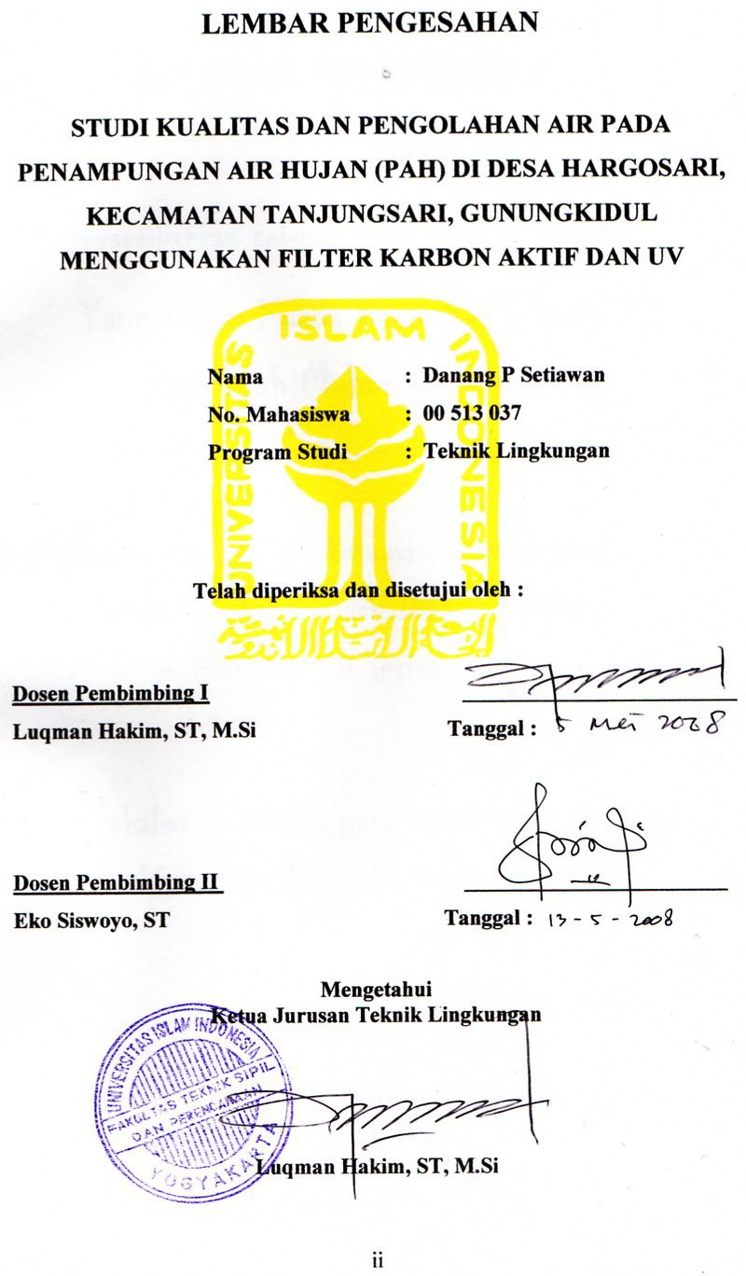

# HALAMAN PERSEMBAHAN

Kupersembahkan sebuah karya kecil ini Kepada :

Yang Maha Kuasa Allah SWT

Serta Rasulullah Muhammad SAW

Dan orang-orang yang sangat kusayangi dan kucintai :

Ayahanda Sidi Raharjo dan Ibunda Kartini

Adikku Krisnadi Setiawan

Teman dan Sahabat-sahabatku yang senantiasa mendoakan dan mencurahkan cinta dan kasih

Sayangnya untukku Almamaterku

# MOTTO

ÊUxÜátutÜÄt{ ~tÅâ wxÇztÇ vtÜt çtÇz ut|~Ê

;bfA T_@`TsTTe\] ELMH<

Ê ^xut}|~tÇ uâ~tÇ áx~xwtÜ ÅxÇz{twtÑ~tÇ ãt}t{Åâ@ãt}t{Åâ ~x tÜt{

à|ÅâÜ wtÇ utÜtàÊ

;dfA T_@UtÖtÜt{ E MDJJ<

Ê U|ààxÜ xåÑxÜ|xÇvxá yÜÉÅ à{x Ñtáà tÜx à{x ÜxáâÄw Éy |zÇÉÜtÇvx ÉÜ âÇã|ÄÄ|ÇzÇxáá ÉÜ ÖâÄ|u|Ä|àç à{tà {tá uxvÉÅx vÉÇàÄxÅÑtà|ÉÇ yÉÜ à{x ÑÜxáxÇà? âÇà|Ä |à Üxtv{xá à{x ÑÉ|Çà ã{xÜx áâuÅ|áá|ÉÇ |á à{x uxáà ãtç àÉ tÇà|v|Ñtàx à{xáx xäxÇàá? ã|v{ tà à{x yÉÄÄÉã|Çz áàtzx ã|ÄÄ zâ|wx àÉãtÜwá {tÜÅÉÇç tÇw uxÇxy|àá

yÉÜ Éà{xÜáÊ

# KATA PENGANTAR



Dengan memanjatkan puji dan syukur kehadirat Allah SWT yang telah melimpahkan rahmat dan hidayah-Nya, tidak lupa juga shalawat dan salam kepada junjungan Nabi Muhammad SAW, maka laporan tugas akhir ini yang

berjudul **“STUDI KUALITAS DAN PENGOLAHAN AIR PADA**

**PENAMPUNGAN AIR HUJAN (PAH) DI DESA HARGOSARI,**

**KECAMATAN TANJUNGSARI, GUNUNGKIDUL**

**MENGGUNAKAN FILTER KARBON AKTIF DAN UV”**,

Alhamdulillah berhasil saya selesaikan.

Dalam kesempatan ini, penyusun tidak lupa mengucapkan terimakasih yang sebesar-besarnya kepada :

1. Bapak Prof. Dr. Drs. Edy Suandi Hamid, MEc selaku Rektor

Universitas Islam Indonesia.

1. Bapak Dr. Ir. H. Ruzardi, MS selaku Dekan Fakultas Teknik Sipil dan

Perencanaan Universitas Islam Indonesia.

1. Bapak Luqman Hakim, ST, M.Si, selaku Ketua Jurusan Teknik

Lingkungan Fakultas Teknik Sipil dan Perencanaan Universitas Islam Indonesia dan sekaligus sebagai dosen pembimbing I Tugas akhir.

v

vi

1. Bapak Eko Siswoyo, ST selaku Sekretaris Jurusan Teknik Lingkungan Universitas Islam Indonesia dan sekaligus sebagai dosen pembimbing II Tugas akhir.
2. Ibu Any Juliani, ST, M.Sc selaku koordiator Tugas Akhir Jurusan

Teknik Lingkungan Universitas Islam Indonesia.

1. Bapak Ir. Widodo Brontowiyono, M.Sc selaku dosen Jurusan Teknuk

Lingkungan Universitas Islam Indonesia.

1. Bapak Ir. H Kasam, MT selaku dosen Jurusan Teknik Lingkungan

Universitas Islam Indonesia.

1. Bapak Andik Yulianto, ST, MT selaku dosen Jurusan Teknik

Lingkungan Universitas Islam Indonesia.

1. Mas Agus Adi Prananto selaku staf Jurusan Teknik Lingkungan

Universitas Islam Indonesia.

1. Bapak Tasyono, AMD dan Mas Iwan Ardianta, AMD selaku laboran di

Laboratorium Kualitas Lingkungan Universitas Islam Indonesia.

1. Mas Yusuf Habibi, S.Si selaku laboran di Laboratorium Instrumentasi

Terpadu Universitas Islam Indonesia.

1. Mbak Yanti Purwaningsih, ST selaku laboran di Balai Laboratorium Kesehatan Yogyakarta.
2. Kedua Orang tuaku bapak Sidi Raharjo dan ibu Kartini, serta adikku

Krisnadi Setiawan yang selalu memberikan yang terbaik buat aku.

1. Bulek Mukini yang selalu membantu mencari data.(matun nuwun data hujane).

vi

vii

1. The Big Family wisma Nurul Iman dan Divitriya ( Budi, Bagus, Niki,

Bayu, the special one Loephy )terimakasih bantuannya.

1. Teman-teman seperjuanganku TL 2000 ( Ario, Fahry, Adi, Ponda, Dudi, Edo, Fadli, Hendra, Anton, Ervan), Kiki `01, Pandu `01, Indah

`02, dan semua teman-teman Teknik Lingkungan Universitas Islam Indonesia yang tidak bisa disebutkan satu persatu.

Penyusun menyadarai bahwa sebagai manusia biasa tentu tidak luput dari kesalahan. Apabila terdapat suatu kesalahan itu merupakan suatu kealpaan dari saya dan apabila terdapat kebenaran itu hanya datang dari Allah SWT semata. Oleh karena itu penulis sangat mengharapkan kritikan dan masukan demi kesempurnaan Laporan Tugas Akhir ini.

Akhir kata penyusun mengharapkan bahwa laporan ini dapat digunakan sebagai bahan pertimbangan dalam penilaian akhir dari Tugas Akhir ini, Amin....



Jogjakarta, Mei 2008

Penyusun

vii

# DAFTAR ISI

Hal

HALAMAN JUDUL .......................................................................................... i

LEMBAR PENGESAHAN ............................................................................... ii

HALAMAN PERSEMBAHAN iii

HALAMAN MOTTO iv

KATA PENGANTAR v

DAFTAR ISI viii

DAFTAR TABEL xi

DAFTAR GAMBAR xii

ABSTRAKSI xiv

ABSTRACT xv

BAB I PENDAHULUAN

1.1 Latar Belakang Masalah ....................................................................... 1

1.2 Rumusan Masalah ................................................................................. 4

1.3 Batasan Masalah ................................................................................... 5

1.4 Tujuan Penelitian .................................................................................. 5

1.5 Manfaat Penelitian ................................................................................ 6

BAB II TINJAUAN PUSTAKA

2.1 Air Hujan .............................................................................................. 7

2.2 Kualitas Air Hujan ................................................................................ 8

viii

ix

2.3 Pemanenan Air Hujan (Rainwater Harvesting) .................................... 9

2.3.1 Perhitungan Bak Penampungan Air Hujan ..................................... 13

2.4 Standar Kualitas Air ............................................................................. 16

2.5 Karbon Aktif ......................................................................................... 19

2.6 Ultraviolet (UV) ................................................................................... 31

BAB III METODE PENELITIAN

3.1 Lokasi Penelitian .................................................................................. 32

3.2 Objek Penelitian ................................................................................... 32

3.3 Jenis Penelitian ..................................................................................... 33

3.4 Pengumpulan Data ................................................................................ 34

3.5 Variabel Penelitian ............................................................................... 34

3.6 Pengambilan Sampel ............................................................................ 35

3.7 Bahan dan Alat Penelitian .................................................................... 35

3.7.1 Bahan Penelitian ............................................................................. 35

3.7.2 Alat Penelitian ................................................................................ 35

3.8 Pelaksanaan Penelitian ......................................................................... 39

3.9 Analisa Data ......................................................................................... 41

3.10 Hipotesa .............................................................................................. 41

BAB IV HASIL PENELITIAN DAN PEMBAHASAN

4.1 Kualitas Air ........................................................................................... 42

4.2 Parameter Fisika ................................................................................... 44

4.2.1 Kekeruhan ....................................................................................... 44

4.2.2 Warna .............................................................................................. 49

ix

x

4.2.3 TDS (Total Disolved Solid) ............................................................ 51

4.3 Parameter Kimia ................................................................................... 52

4.3.1 Besi (Fe) ......................................................................................... 52

4.3.2 Mangan (Mn) .................................................................................. 54

4.3.3 Seng (Zn) ........................................................................................ 57

4.3.4 Klorida (Cl) ..................................................................................... 59

4.3.5 Ammonium (NH4) ......................................................................... 60

4.3.6 Nitrat (NO3) ................................................................................... 61

4.3.7 Nitrit (NO2) .................................................................................... 62

4.3.8 Sulfat (SO4) .................................................................................... 64 4.3.9 Zat Organik ..................................................................................... 65

4.3.10 pH ................................................................................................. 67

4.3.11 Kesadahan ..................................................................................... 69

4.4 Parameter Biologi ................................................................................. 71

4.4.1 Total *Coliform* ................................................................................ 71

4.5 Metode PAH di desa Hargosari ........................................................... 76

4.6 Kuantitas dan Kontinyuitas bak PAH .................................................. 81

4.6.1 Kuantitas bak PAH .......................................................................... 81

4.6.2 Kontinyuitas bak PAH .................................................................... 82

BAB V KESIMPULAN DAN SARAN

5.1 Kesimpulan ........................................................................................... 84

5.2 Saran ..................................................................................................... 84

DAFTAR PUSTAKA ........................................................................................ 86

LAMPIRAN-LAMPIRAN ................................................................................. 88

# DAFTAR TABEL

Tabel 1 Data Curah Hujan Kecamatan Tanjungsari .......................................... 3

Tabel 2 Persyaratan kualitas air minum menurut Keputusan Menteri

Kesehatan Nomor 907/Tahun 2002 ................................................................... 18 Tabel 3 Kegunaan arang aktif ............................................................................ 21 Tabel 4 Syarat mutu arang aktif ......................................................................... 22 Tabel 5 Dimensi filter karbon aktif .................................................................... 37 Tabel 6 Dimensi filter UV.................................................................................. 37 Tabel 7 Kualitas air hujan pada PAH masyarakat ............................................. 42

Tabel 8 Hasil analisa kadar kekeruhan setelah penyaringan .............................. 44

Tabel 9 Hasil analisa kadar mangan(Mn) setelah penyaringan ......................... 54 Tabel 10 Hasil analisa kadar zat organik setelah penyaringan .......................... 65

Tabel 11 Hasil analisa kadar total *coliform* setelah penyaringan ....................... 71 Tabel 12 Efesiensi filter karbon aktif dan UV dalam menurunkan konsentrasi

Polutan hujan pada bak PAH ............................................................................. 75

Tabel 13 Ukuran dan jumlah pengguna air bak PAH ........................................ 81

xi

# DAFTAR GAMBAR

Gambar 1 Skema pemanenan air hujan .............................................................. 9

Gambar 2 Bak penampungan air sederhana ....................................................... 11

Gambar 3 Underground lime and bricks cistern ................................................ 12

Gambar 4 Skema luas atap ................................................................................. 16

Gambar 5 Skema pembuatan karbon aktif ......................................................... 24

Gambar 6 Karbon aktif granular ........................................................................ 24 Gambar 7 Karbon aktif powder ......................................................................... 25

Gambar 8 Proses adsorbasi pada karbon aktif ................................................... 27

Gambar 9 Diagram alir tahapan penelitian ........................................................ 33

Gambar 10 Desain reaktor ................................................................................. 36

Gambar 11 Filter karbon aktif dan UV .............................................................. 38

Gambar 12 Skema Pemasangan Alat ................................................................. 40

Gambar 13 Bak PAH dengan penutup seadanya ............................................... 45

Gambar 14 Kondisi talang yang sudah terjadi Korosi ....................................... 46

Gambar 15 Endapan Pada Dasar Bak yang lama tidak dikuras ......................... 47 Gambar 16 Grafik hubungan antara kecepatan aliran dengan efisiensi

penurunan kadar kekeruhan ............................................................................... 48

Gambar 17 Warna kekuningan pada air PAH .................................................... 50 Gambar 18 Grafik hubungan antara kecepatan aliran dengan efisiensi

penurunan kadar mangan (Mn) .......................................................................... 56 Gambar 19 Penggunaan seng sebagai atap dan talang ...................................... 58

Gambar 20 Grafik hubungan antara kecepatan aliran dengan efisiensi

penurunan kadar zat organik .............................................................................. 67

Gambar 21 Lokasi bak yang dekat dengan kandang ternak ............................... 72 Gambar 22 Grafik hubungan antara kecepatan aliran dengan efisiensi

penurunan kadar total *coliform* ......................................................................... 74

Gambar 23 Bentuk PAH yang banyak di aplikasi oleh masyarakat desa

Hargosari ........................................................................................................... 76

Gambar 24 Talang air dari bahan seng ............................................................. 77 Gambar 25 Talang dengan bahan beton ............................................................ 78

Gambar 26 PAH yang dilengkapi dengan atap ................................................. 79

Gambar 27 Saringan kerikil sebelum air hujan masuk PAH yang sudah tidak

terawat ............................................................................................................... 79

Gambar 28 PAH dengan struktur di bawah permukaan tanah 1 ....................... 80

Gambar 29 PAH dengan struktur di bawah permukaan tanah 2 ....................... 80

# ABSTRAKSI

Air hujan merupakan salah satu sumber air untuk kebutuhan hidup mayoritas masyarakat desa Hargosari. Pemanfaatannya dilakukan dengan mengumpulkan air hujan yang jatuh melalui atap rumah dan ditampung dalam bak penampungan air hujan (PAH). Penggunaan air hujan tampungan tidak terbatas pada musim kemarau saja tetapi sepanjang tahun, baik untuk keperluan sehari-hari sampai kebutuhan ternak. Oleh karena itu perlu diketahui kualitas air hujan tampungan dan berapa besar efektifitas filter karbon aktif granular dan UV menurunkan konsentrasi polutan dalam air hujan yang berada pada bak PAH.

Metode penelitian yang digunakan adalah observasi langsung di lapangan dan untuk pengujian dilakukan di laboratorium.Untuk uji awal menggunakan 5 sampel diambil secara acak dan untuk pengujian ke dua diambil 1 sampel yang memiliki paling banyak parameter melebihi batas kualitas air minum sesuai KepMenKes 907 tahun 2002. Filter karbon aktif dan UV yang digunakan dengan diameter D=10,3 cm, ketinggian media karbon aktif adalah= 80 cm, luas permukaan tiap tabung A=83,32 cm², kecepatan aliran adalah v = 0,004 m/s; 0,005 m/s; 0,006 m/s, lampu UV 20 watt dengan waktu operasi 30 menit.

Dari 5 sampel pada pengujian awal diperoleh bahwa pada sampel 2 memiliki 4 parameter dengan konsentrasi melebihi batas yang ditentukan antara lain kekeruhan = 90,556 NTU, mangan = 0,389 mg/l, zat organik = 71,817 mg/l dan total *coliform* = > 1898 MPN/100ml. Hal tersebut bisa terjadi karena kurangnya pengetahuan dari masyarakat di dalam merawat dan memperlakukan air hujan pada bak penampungan, seperti penempatan bak yang dekat dengan kandang ternak dan dibawah pepohonan sedangkan bak tidak ada penutupnya, kebersihan bak yang tidak terjaga, tidak dikuras secara rutin, dan fasilitas penangkapan air hujan yang tidak terawat. Efisiensi terbesar filter karbon aktif dan UV untuk penurunan kekeruhan adalah 46,191 % pada kecepatan aliran 0,005 m/s, untuk penurunan mangan adalah 96,915 % pada kecepatan aliran 0,006 m/s, untuk penurunan zat organik adalah 88,861 % pada kecepatan aliran 0,006 m/s, dan untuk penurunan total *coliform* adalah 99,842 % pada kecepatan aliran 0,006 m/s.

.

Kata kunci : Bak Penampungan Air Hujan (PAH),filter karbon aktif dan UV.

xiv

# ABSTRACT

Rainwater represent one of source irrigate for the requirement of live the majority of society of countryside Hargosari. Its Exploiting conducted by collecting rainwater which fall through rooftoop and accomodated in rainwater basin ( PAH). Use of accommodation rainwater don`t limited to just dry season but during the year, good to everyday need until livestock requirement. Therefore it is important to know rainwater quality accomodate and how big effectifity granular carbon active filter and UV degradated the concentration polutan in rainwater which be at the basin PAH.

Research method used by direct observation in field and for the examination of conducted in laboratorium.For the first test using 5 sampel taken at random and for the second test taken 1 sampel owning at most parameter exceed the boundary quality of drinking water according to Kepmenkes 907 year 2002. Carbon active filter and UV used with the diameter of D=10,3 cm, active carbon media height= 80 cm, wide surface of every tube of A=83,32 cm², stream speed v = 0,004 m / s; 0,005 m / s; 0,006 m / s, UV lamp 20 watt with the time operate for 30 minute.

From 5 sampel at examination of early obtained by that at sampel 2 owning 4 parameter with the concentration exceed the boundary determined for example turbidity= 90,556 NTU, manganese = 0,389 mg / l, an organic matter = 71,817 mg / l and total coliform > 1898 MPN / 100ml. The mentioned can be happened because lack of knowledge from society in taking care of and treating rainwater at relocation basin, like basin location which is close to livestock cage and under trees while basin there not cover, basin hygiene which is not preserve, don`t clean up routinely, and facility of rainwater catchment which don`t be taken care. Biggest efficiency of carbon active filter and UV for the degradation of turbidity 46,191 % at a speed of stream 0,005 m / s, for the degradation of manganese is 96,915 % at a speed of stream 0,006 m / s, for the degradation of an organic matter is 88,861 % at a speed of stream 0,006 m / s, and for the degradation of total of coliform is 99,842 % at a speed of stream 0,006 m / s

Keyword : rainwater basin relocation (PAH),carbon active filter and UV.

xiv

**BAB I PENDAHULUAN 1.1. Latar Belakang Masalah**

Kabupaten Gunungkidul adalah salah satu kabupaten yang ada di propinsi Daerah Istimewa Jogjakarta, yang memiliki ibukota Wonosari. Luas wilayah kabupaten Gunungkidul 1.485,36 km² atau sekitar 46,63% dari luas wilayah propinsi Daerah Istimewa Jogjakarta. Secara geografi kabupaten Gunungkidul terletak pada 1100 21' sampai 1100 50' bujur timur dan 70 46' sampai 80 09' lintang selatan. Wilayah kabupaten Gunungkidul dibagi menjadi 18 kecamatan dan 144 desa, salah satunya adalah desa Hargosari, kecamatan Tanjungsari yang berada di wilayah paling selatan berbatasan langsung dengan Samudera Hindia. Kabupaten Gunungkidul merupakan kawasan bagian ekosistem *karst* yang terbentang sepanjang perbukitan Gunungsewu mulai dari kabupaten Kebumen Jawa Tengah hingga Pacitan Jawa Timur.

Dengan melihat letak geografi, ekosistem, dan kenyataan yang ada wilayah kabupaten Gunungkidul pada umumnya dan desa Hargosari pada khususnya merupakan wilayah yang sering mengalami krisis air bersih walaupun memiliki curah hujan cukup tinggi. Hal ini disebabkan sifat batuan *karst* yang sangat mudah menyerap air hujan, dan pada lapisan bawah permukaan membentuk alur aliran sungai bawah tanah.

Untuk masyarakat pedesaan terutama di daerah pengunungan *karst* seperti di wilayah desa Hargosari memenuhi kebutuhan air dengan mengandalkan sumber air tanah kemungkinannya sangat kecil. Di Gunungkidul banyak terdapat sungai bawah tanah, tetapi untuk memanfaatkan airnya diperlukan biaya yang besar dan teknologi yang tinggi.

Sumber air di desa Hargosari sampai saat ini berasal dari tiga macam yaitu : air dari jaringan PDAM, embung atau telaga dan air hujan yang ditampung melalui atap rumah kedalam bak-bak penampungan. Secara kuantitas dari ketiga sumber air tersebut belum dapat mencukupi kebutuhan air bagi masyarakat

1

Hargosari secara merata, walaupun selama ini masyarakat Hargosari juga mendapatkan air bersih dengan membeli air dari tangki-tangki penjual air yang dijual keliling. Secara ekonomis banyak masyarakat yang sangat keberatan jika harus membeli air dari tangki-tangki penjual air karena harganya yang mahal terutama kalangan ekonomi lemah. Berbeda dengan masyarakat yang mampu dari segi ekonomi mereka membuat bak penampungan air hujan yang besar untuk menampung air hujan sehingga tidak mengeluarkan dana yang lebih besar lagi untuk membeli air tiap tahunnya.

Air hujan adalah air yang menguap karena panas dan dengan proses *kondensasi* (perubahan uap air menjadi tetes air yang sangat kecil) membentuk tetes air yang lebih besar kemudian jatuh kembali ke permukan bumi. Pada waktu berbentuk uap air terjadi proses *transportasi* (pengangkutan uap air oleh angin menuju daerah tertentu yang akan terjadi hujan). Ketika proses *transportasi* tersebut uap air tercampur dan melarutkan gas-gas dan senyawa lain yang ada di udara. Karena itulah, air hujan mengandung debu, bakteri, serta berbagai senyawa yang terdapat dalam udara. Jadi, kualitas air hujan akan banyak dipengaruhi oleh keadaan lingkungannya.

Pemanenan air hujan ( *rainwater harvesting )* sudah banyak dilakukan sejak lama khususnya dipedesaan dimana sumber air lainnya yaitu air tanah tidak mencukupi, atau pengadaannya terlalu mahal. Pemanenan air hujan dilakukan untuk memenuhi kebutuhan rumah tangga dan ternak, terutama menjelang dan selama musim kemarau panjang. Cara yang dilakukan yaitu dengan pengumpulan air hujan yang mengucur dari atap rumah. Untuk skala besar pemanenan air hujan dapat dilakukan di daerah tangkapan air. (Suripin, 2002). Bahkan di Palestina dan Greece (Yunani) pemanenan air hujan sudah dilakukan sejak 4000 tahun yang lalu. (Torres, *www.oas.org*).

2

Sebagai bahan kajian adalah data curah hujan tahunan di wilayah kecamatan Tanjungsari selama 20 tahun terakhir :

Tabel 1. Data curah hujan kecamatan Tanjungsari

|  |  |  |  |
| --- | --- | --- | --- |
| Tahun | Curah hujan tahunan(mm) | Bulan basah | Bulan kering |
| 1988 | 2327 | 6 | 6 |
| 1989 | 2741 | 9 | 3 |
| 1990 | 2414 | 8 | 4 |
| 1991 | 1676 | 5 | 7 |
| 1992 | 5121 | 9 | 3 |
| 1993 | 3039 | 6 | 6 |
| 1994 | 3139 | 5 | 7 |
| 1995 | 5954 | 9 | 3 |
| 1996 | 3332 | 7 | 5 |
| 1997 | 1986 | 6 | 6 |
| 1998 | 5140 | 10 | 2 |
| 1999 | 2441 | 6 | 6 |
| 2000 | 2892 | 6 | 6 |
| 2001 | 2641 | 7 | 5 |
| 2002 | 1351 | 5 | 7 |
| 2003 | 1982 | 5 | 7 |
| 2004 | 1436 | 6 | 6 |
| 2005 | 1450 | 5 | 7 |
| 2006 | 1640 | 4 | 8 |
| 2007 | 1615 | 6 | 6 |
| Jumlah | 54317 | 130 | 110 |
| Rata-rata | 2715,85 | 6,5 | 5,5 |

Sumber : Dinas pertanian kabupaten Gunungkidul tahun 2008

Menurut klasifikasi iklim metode *Schmidt – Ferguson* dengan

membandingkan rara-rata bulan kering dan rata-rata bulan basah, maka kabupaten Gunungkidul masuk tipe D ( 60% < Q < 100% ) atau sedang dengan prosentase Q = 84,62 %.

Secara kualitas air hujan memiliki kualitas yang sangat baik. Akan tetapi tidak demikian halnya jika sudah ditampung dalam bak penampungan. Proses penangkapan air hujan yang paling lazim adalah memanfaatkan atap rumah sebagai areal tangkapan air hujan. Disinilah proses masuknya polutan kedalam air mulai berlangsung. Atap rumah yang memakai genteng sebagai penutupnya, talang air yang berbahan seng dan bak tampungan yang tidak tidak tertutup

3

memungkinkan masuknya debu-debu atau polutan lain masuk kedalam air. Kemungkinan-kemungkinan tersebut membuat keraguan terhadap kualitas air hujan pada bak PAH di desa Hargosari yang digunakan sebagai air minum.

Pemanfaatan air hujan sebagai air minum di Gunungkidul sampai saat ini belum mendapatkan perhatian secara serius baik dari pemerintah maupun swasta. Secara teoritis pemanfaatan air yang sudah tercemar untuk air minum akan memberi dampak buruk bagi kesehatan, tetapi di kabupaten Gunungkidul belum ada data yang melaporkan bahwa ada dampak terhadap kesehatan masyarakat mengenai pemanfaatan air hujan untuk air minum secara pasti. Dampak yang ditimbulkan akibat pemanfaatan air hujan sebagai air minum mungkin tidak terlalu dirasakan karena kemungkinan kandungan polutannya kecil.

Dari uraian diatas, perlu adanya sebuah studi kualitas mengenai air hujan pada bak PAH di desa Hargosari untuk memberikan informasi kepada masyarakat tentang kelayakan air hujan yang akan dijadikan sebagai air minum atau air bersih. Untuk permulaannya akan mencoba treatment menggunakan filter karbon aktif mengacu pada data hasil penelitian tugas akhir Pengaruh Variasi Ketebalan Karbon Aktif Granular (Arang Tempurung Kelapa) Terhadap Penurunan Kandungan Fe dan Mn Dalam Air Tanah, (Wahid, 2006) di modifikasi dengan filter UV. Pemilihan treatment ini dimaksudkan agar mudah diaplikasi oleh masyarakat.

**1.2. Rumusan Masalah**

Berdasarkan uraian latar belakang masalah diatas, maka dapat ditarik beberapa permasalahan yang dapat dirumuskan berkaitan dengan penelitian ini :

1. Bagaimana kondisi air hujan yang berada pada PAH secara kualitas?
2. Apa kandungan yang terdapat didalam air hujan tersebut yang sudah ditampung ke dalam PAH? Masuk kriteria sebagai air minum atau sebagai air bersih (bahan baku air minum).
3. Apakah filter karbon aktif dan UV mampu mengolah air PAH tersebut sehingga memenuhi standar kualitas air minum?

4

**1.3. Batasan Masalah**

Dari rumusan masalah yang ditentukan dan agar penelitian dapat berjalan dengan lancar sesuai dengan keinginan sehingga tidak terjadi penyimpangan maka batasan masalah pada penelitian ini adalah :

Untuk penelitian awal meliputi :

1. Parameter yang diteliti meliputi parameter fisika,kimia,dan biologi.
2. Metode pemeriksaan sampel menggunakan standar SNI dan APHA.
3. Sampel yang digunakan berjumlah 5 sampel yang diambil secara acak di satu wilayah desa Hargosari, kecamatan Tanjungsari, kabupaten Gunungkidul.

Untuk penelitian selanjutnya berikut treatment hanya dilakukan pada parameter yang melebihi standar kualitas air minum yang telah ditentukan dengan jumlah sampel menjadi satu diambil yang parameternya paling banyak melebihi standar kualitas.

**1.4. Tujuan Penelitian**

Tujuan dari penelitian ini adalah:

1. Mengetahui kelayakan air pada bak PAH masuk kriteria sebagai air minum atau sebagai air bersih saja.
2. Mengetahui konsentrasi parameter fisika, kimia, dan biologi yang terdapat pada air hujan yang sudah di tampung di bak PAH serta penyebabnya.
3. Mengetahui kemampuan filter dengan media karbon aktif granular dikombinasi sinar UV dalam menurunkan kandungan polutan pada air hujan.

5

**1.5. Manfaat Penelitian**

Manfaat yang diperoleh dari penelitian ini adalah:

1. Dapat memberikan informasi kepada masyarakat yang menggunakan air PAH untuk air minum mengenai kualitas dan kelayakan.
2. Sebagai referensi dan bahan kajian bagi peneliti berikutnya untuk mengembangkan hasil penelitian sehingga dapat memberikan solusi yang tepat mengenai pengelolaan dan pemanfaatan air hujan dengan teknologi yang lebih bervariatif.
3. Memberikan alternatif pengolahan air hujan dalam bak penampungan yang dapat diaplikasikan di rumah-rumah.

6

**BAB II TINJAUAN PUSTAKA**

## 2.1 Air Hujan

Air hujan adalah air yang menguap karena panas dan dengan proses kondensasi (perubahan uap air menjadi tetes air yang sangat kecil) membentuk tetes air yang lebih besar kemudian jatuh kembali ke permukan bumi. Pada waktu berbentuk uap air terjadi proses *transportasi* (pengangkutan uap air oleh angin menuju daerah tertentu yang akan terjadi hujan). Ketika proses transportasi tersebut uap air tercampur dan melarutkan gas-gas oksigen, nitrogen, karbondioksida, debu, dan senyawa lain. Karena itulah, air hujan juga mengandung debu, bakteri, serta berbagai senyawa yang terdapat dalam udara. Jadi kualitas air hujan juga banyak dipengaruhi oleh keadaan lingkungannya.

Air hujan diduga akan mengandung lebih banyak gas-gas daripada air tanah, terutama kandungan CO2 dan O2. Air hujan biasanya tidak mengandung garam-garam mineral, zat-zat racun, atau zat yang dapat mengandung kesehatan. Karena itu hujan yang bersih dapat digunakan sebagai air minum apalagi untuk keperluan mandi. Air hujan termasuk air lunak.

Air atmosfir dalam keadaan murni sangat bersih, tetapi sering terjadi pengotoran karena industri, debu dan sebagainya. Oleh karena itu untuk menjadikan air hujan sebagai air minum hendaknya pada waktu menampung air hujan jangan dimulai pada saat hujan mulai turun, karena masih banyak mengandung kotoran. Air hujan memiliki sifat agresif terutama terhadap pipa-pipa penyalur maupun bak-bak reservoir, sehingga hal ini mempercepat terjadinya karatan (korosi) air hujan juga memiliki sifat lunak, sehingga boros terhadap pemakaian sabun (Waluyo, 2005).

7

Untuk beberapa orang, rasa air hujan dianggap tidak enak atau terasa hambar. Hal ini mungkin karena air hujan tidak banyak mengandung garamgaram tetapi banyak mengandung gas.

Dibandingkan dengan air minum biasa, air hujan mempunyai sedikit kelemahan yaitu kandungan garam-garam. Bila perlu ke dalam air hujan dapat ditambahkan atau dibubuhi garam. Karena beberapa garam juga terdapat dalam bahan makanan kita, sedang garam dapur selalu ditambahkan dalam persiapan hidangan, maka dalam prakteknya bila dibubuhkan kapur saja sudah cukup. Kapur yang dapat digunakan adalah kapur-kapur yang banyak didapat di pedagangpedagang bahan bangunan. Sebelum digunakan kapur disaring sehingga baik batu/kerikil serta kotoran lain dapat dipisahkan. Jumlah kapur yang ditambahkan adalah 25-100 mg/liter (Hadi, 1973 dalam Winarno,1996). Bila penambahan terlalu banyak rasa air akan menjadi pahit.

## 2.2 Kualitas Air Hujan

Batas nilai rata-rata pH air hujan adalah 5,6 merupakan nilai yang dianggap normal atau hujan alami seperti yang telah disepakati secara internasional oleh badan dunia WMO *( World Meteorological Organization )*.

Apabila pH air hujan lebih rendah dari 5,6 maka hujan bersifat asam, atau sering disebut dengan hujan asam dan apabila pH air hujan lebih besar 5,6 maka hujan bersifat basa. Dampak hujan yang bersifat asam dapat mengikis bangunan/gedung atau bersifat korosif terhadap bahan bangunan, merusak kehidupan biota di danaudanau, dan aliran sungai (Aryanti, 2004). Sifat hujan yang agak asam disebabkan karena terlarutnya asam karbonat (H2CO3) yang terbentuk dari gas CO2 di dalam air hujan. Asam karbonat itu bersifat asam yang lemah sehingga pH air hujan tidak rendah, Apabila air hujan tercemar oleh asam yang kuat, pH air hujan turun di bawah 5,6 hujan demikian disebut hujan asam.

Istilah hujan asam sebenarnya kurang tepat, yang tepat adalah deposisi asam. Deposisi asam ada dua jenis, yaitu deposisi kering dan deposisi basah. Deposisi kering adalah peristiwa terkenanya benda dan mahluk hidup oleh asam yang ada di dalam udara. Ini dapat terjadi di daerah perkotaan karena pencemaran udara dari lalu lintas yang berat dan di daerah yang langsung terkena udara yang tercemar dari pabrik. Dapat pula terjadi perbukitan yang terkena angin membawa yang mengandung asam. Deposisi kering biasanya terjadi di tempat dekat sumber pencemaran.

Deposisi basah adalah turunnya asam dalam bentuk hujan. Hal ini terjadi apabila asam di dalam udara larut di dalam butir-butir air di dalam awan. Jika turun hujan dari awan itu, air hujan bersifat asam. Asam itu terhujankan atau *rainout.* Deposisi basah dapat pula terjadi karena hujan turun melalui udara yang mengandung asam sehingga asam itu larut ke dalam air hujan dan turun ke bumi. Asam itu tercuci atau *wash-out.* Deposisi basah dapat terjadi di daerah yang jauh dari sumber pencemaran (Soemarwoto, 1992).

## 2.3 Pemanenan Air Hujan *(Rainwater Harvesting)*

Pemanenan air hujan adalah mengumpulkan tetesan air hujan. Dalam hal ini digunakan atap untuk mengumpulkan air hujan. Air hujan kemudian mengalir sepanjang talang (gutter), dan masuk ke dalam suatu tangki pengumpul.

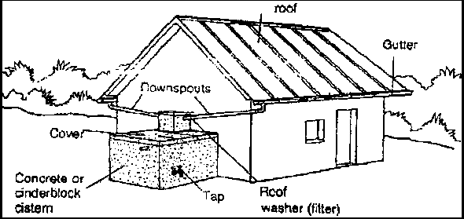

Gambar 1 Skema pemanenan air hujan

Sumber : Jose, *www.oas.org*

Ukuran tangki adalah tergantung jumlah dan tujuan air digunakan tetapi perlu juga mempertimbangkan curah hujan tahunan dan ukuran atap. Ukuran normal suatu tangki untuk atap 20-40 m2 adalah 10 m3. Air yang dikumpulkan dapat digunakan untuk irigasi skala kecil ( seperti berkebun,dll.), mencuci pakaian, mandi dan air baku untuk minum dan persiapan makanan. Penggunaan air hujan yang dipanen biasanya pada suatu daerah di mana tidak ada penyaluran air bersih perpipaan, sumur gali tidak berfungsi (tidak adanya lapisan air tanah yang dapat dijangkau) atau terpaksa menggunakan air keruh karena air hasil olahan yang pantas digunakan terlalu mahal, pemanenan air hujan bisa merupakan suatu solusi baik (Aryanti, 2004).

Pemanenan air hujan *(rainwater harvesting)* sudah banyak dilakukan sejak lama, khususnya di pedesaan di mana sumber air lainnya, yaitu air tanah tidak mencukupi, atau pengadaanya terlalu mahal. Pemanenan air hujan digunakan untuk memenuhi kebutuhan rumah tangga dan ternak, terutama menjelang dan selama musim kemarau panjang. Cara yang dilakukan yaitu dengan pengumpulan air hujan yang mengucur dari atap rumah. Untuk skala besar pemanenan air hujan dapat dilakukan didaerah tangkapan air. (Suripin 2002).

Lebih dari tiga abad yang lalu penampungan air hujan dengan menggunakan atap rumah dan bak cadangan menjadi sumber kebutuhan persediaan air dibeberapa pulau diwilayah Caribbean. Selama perang dunia kedua, beberapa lapangan terbang juga diubah menjadi tempat penampungan air hujan, diperkirakan lebih dari 500.000 orang di beberapa pulau wilayah Caribbean tergantung pada persediaan penampungan air hujan dengan menggunakan atap rumah. Di beberapa negara besar dipusat dan selatan Amerika seperti Honduras, Brazil, dan Paraguay, pemanenan air hujan sebagai sesuatu yang penting didalam kebutuhan suplai air, terutama didaerah pedesaan. (Torres, 2006).

Air hujan yang berkualitas baik dapat dikumpulkan dari air hujan yang berasal dari atas atap rumah. Tentu saja atap rumah yang bersih dan terbuat dari bahan yang tahan erosi, misalnya genteng yang dilapisi aluminium atau semen, atau sirap. Demikian juga, bak penampung juga harus bersih. Sebaliknya air yang berasal dari hujan pada awal musim hujan dibuang, tidak dimasukkan dalam bak penampung. Hal ini dimaksudkan bahwa pada awal musim hujan, atap masih kotor.

Untuk pemanenan air hujan yang lebih besar dapat dilakukan dengan menampung aliran permukaan dari suatu kawasan dalam suatu bak penampung. Besarnya air hujan yang dapat dipanen tergantung pada topografi dan kemampuan tanah atas pada lahan untuk menahan air (Suripin, 2002).

Secara garis besar, ada tiga komponen dalam alat pemanenan air hujan ini. *Collector* berupa atap bangunan, *conveyor* sebagai saluran air, dan *storage* berupa tangki penyimpanan air. Awalnya, air hujan akan menerpa atap bangunan dan terkumpul melalui talang *(gutter)* di sekeliling bangunan. Agar terhindar dari pencemaran, dinding atap itu tidak boleh menggunakan bahan asbes serta jangan mengalami pengecatan yang mengandung unsur yang mungkin mencemari air, seperti *chrome*, besi atau metal. Atap sebaliknya juga tidak terganggu oleh pepohonan, sehingga tidak ada dedaunan atau kotoran hewan yang ikut mengalir melalui *conveyor*. Sebagai proses pembersihan awal, perlu dipasang alat penyaring ditengah *conveyor* sebelum air hujan mengalir ke tangki penyimpanan. (Aryanti, 2004).

Cara yang digunakan untuk memanen air hujan juga beranekaragam, seperti dapat dilihat pada gambar 2 berikut :

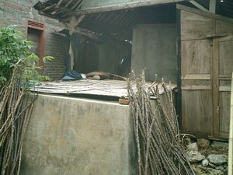

Gambar 2 : Bak penampungan air sederhana

Bak penampung air hujan di daerah pedesaan di Gunungkidul menggunakan bahan batu padas yang dilapisi campuran pasir dan semen. Konstruksi mudah pembuatannya dan bahan mudah diperoleh. Sedangkan untuk beberapa negara, bak penampungan ar hujan ada yang terbuat dari struktur *steel sheet form*, dibungkus dengan kawat jala, dan penutup *galvanized.* Struktur seperti ini dapat

memperkecil kontaminasi dari luar.

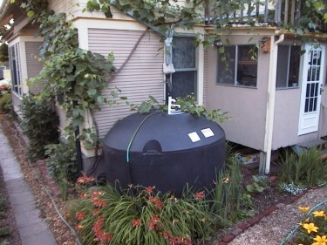

Gambar 3 : Underground Lime and Bricks Cistern

Sumber : : *www.oas.org*

Gambar 3 menunjukkan jenis bak penampungan air hujan yang sebagian besar konstruksinya berada di bawah tanah, hanya sebagian yang berada di permukaan tanah. Konstruksi ini terlihat lebih menghemat lahan karena tidak semua konstruksinya berada di permukaan tanah. Keuntungan dari bak jenis adalah pada waktu pembuatannya tidak memerlukan dinding pembantu untuk menegakkan dinding bak, selain itu penggunaan *lime* (kapur) lebih elastis dari pada semen. Bak air hujan yang terdapat di desa Hargosari sebagian besar merupakan bak penampung air hujan yang tidak sepenuhnya menggunakan konstruksi penutup, sehingga kemungkinan besar kotoran dan nyamuk masih dapat masuk ke dalam bak.

### 2.3.1 Perhitungan Bak Penampungan Air Hujan

Beberapa hal yang perlu diperhatikan dalam pembuatan bak penampungan air hujan adalah :

1. Konsumsi air
2. Volume bak
3. Luas atap
4. Menentukan lokasi bak penampungan

## a. Konsumsi air

Konsumsi air adalah jumlah air yang dibutuhkan oleh seseorang dalam sehari. Berdasarkan laporan penelitian Yayasan Dian Desa, konsumsi air penduduk yang mengandalkan air hujan sebagai sumber utama, ada perbedaan mencolok antara musim hujan dan kemarau. Contoh di beberapa tempat di wilayah Gunungkidul Yogyakarta dan Madura. Pada musim hujan mereka mengkonsumsi air sekitar 30 liter/jiwa/hari. Sedangkan pada musim kemarau konsumsi air mereka bisa merosot sampai 5-8 liter/jiwa/hari. **b. Volume bak**

Berdasarkan kebutuhan air tersebut maka dapat diperhitungkan volume bak penampung air yang dibutuhkan. Walaupun menurut data di muka konsumsi air di musim kemarau bisa hanya 5 liter/jiwa/hari, namun untuk dasar perhitungan bak disarankan menggunakan angka 10 liter.

Rumus yang digunakan untuk menghitung volume bak penampung air hujan adalah sebagai berikut *n*\**hk*\**k*

Vb =. .......................................................................................(1)

1000

Keterangan :

Vb = Volume bak penampungan air hujan(m³) n = Jumlah jiwa pemakai air

hk = Jumlah hari saat bulan kemarau hh = Jumlah hari saat musim hujan k = Konsumsi air di musim kemarau (lt/jiwa/hari) h = Konsumsi air di musim hujan (lt/jiwa/hari)

sebagai contoh perhitungan dalam suatu keluarga terdiri dari 5 orang, konsumsi air adalah 10 lt/jiwa/hari di musim kemarau. Daerah tersebut umumnya terdapat 4 bulan kering atau 120 hari. Maka volume bak yang diperlukan adalah :

*n*\**hk* \**k*

Vb =

1000

Vb = 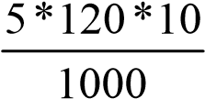

Vb = 6 m³

## c. Luas atap

Luas atap (*catchment* area) perlu diketahui, sebab jika besarnya tidak memadai dengan volume bak yang dibangun maka akan sia-sia. Akibatnya bak tidak pernah terisi penuh, terutama pada awal bulan kering. Perhitungan ini melibatkan jumlah akumulasi curah hujan selama musim penghujan. Data ini tiap daerah berlainan dan dapat diperoleh pada stasiun curah hujan setempat.

Perhitungan luas atap juga dipengaruhi oleh kondisi air selama musim hujan sebab pada praktiknya air bak juga dimanfaatkan guna memenuhi keperluan air sehari-hari di musim hujan. Maka luas atap selain bisa memenuhi kebutuhan air sehari-hari dimusim hujan juga harus masih bisa mencakupi untuk memenuhi bak penampungan.

Untuk menghitung luas atap yang diperlukan dapat dipakai rumus

sebagai berikut :

*Va* +*Vb*

A = *1000...................................................................................(2)

*R*

Keterangan :

A = Luas atap (m²)

Va = Volume akumulasi air yang dikonsumsi selama musim hujan (m³)

Vb = Volume bak penampungan air hujan (m³)

R = Jumlah akumulasi curah hujan selama musim hujan (mm)

Sebagai contoh perhitungan, misalnya suatu keluarga di daerah Hargosari terdiri dari 5 orang. Akumulasi curah hujan basah November-mei adalah 1.351 mm (8 bulan atau 240 hari). Konsumsi air di musim hujan 30 lt/jiwa/hari. Volume bak yang dibuat 6 m³. Maka luas atap yang diperlukan dapat dihitung sebagai berikut :

*n*\**hh*\**h*

Va =

1000

Va = 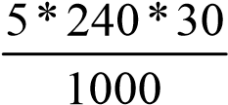*m*³

Va = 36 m³

Maka luas atapnya adalah :

*Va* +*Vb*

A = *1000

*R*

A = 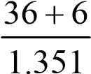*1000*m*²

A = 31,088 m ²

Dengan perhitungan diatas, luas atap yang dibutuhkan adalah sekitar 32 m². Jadi, jika luas atap yang telah ada kurang dari angka tersebut dilakukan penambahan luas. Tapi jika lebih besar dari angka perhitungan tidak jadi masalah. Tapi ingat, yang dimaksud luas atap adalah penampang datarnya, maka kemiringannya tidak mempengaruhi.

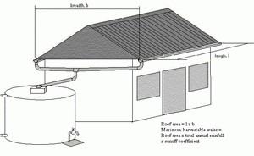

Gambar 4. Skema Luas Atap

Sumber : *www.oas .org*

## d. Menentukan lokasi bak

Untuk menentukan lokasi bak penampung air hujan perlu diperhitungkan segi kepraktisan dan pengisian air, kesehatan lingkungan serta ketinggian talang rumah. Maka bila memungkinan sebaiknya bak penampung air hujan dibangun dekat dapur, namun dijauhkan dari kandang ternak atau comberan. (Haryoto,

1995).

### 2.4 Standar Kualitas Air

Sarat-sarat air minum pada umumnya ditentukan pada beberapa standar (patokan) yang pada beberapa negara berbeda-beda menurut :

* Kondisi negara masing-masing.
* Perkembangan ilmu pengetahuan.
* Perkembangan teknologi.

Dari segi kualitas air minum harus memenuhi :

1. Sarat fisik :
   * Air tidak boleh berwarna.
   * Air tidak boleh berasa.
   * Air tidak boleh berbau.
   * Suhu hendaknya di bawah sela udara (sejuk ± 25°C)
   * Air harus jernih.
2. Sarat-sarat kimia :

Air minum tidak boleh mengandung racun, zat-zat mineral atau zat-zat kimia tertentu dalam jumlah melampaui batas yang telah ditentukan.

1. Sarat-sarat bakteriologis :

Air minum tidak boleh mengandung bakteri-bekteri penyakit *(pathogen)* sama sekali dan tidak boleh mengandung bakter-bakteri golongan *Coli* melebihi batas-batas yang telah ditentukan yaitu 1 *Coli*/100 ml air.

Bakteri golongan *Coli* ini berasal dari usus besar *(faeces)* dan tanah.

Bakteri pathogen yang mungkin ada dalam air antara lain adalah :

* *Bakteri typsum.*
* *Vibro colerae.*
* *Bakteri dysentriae.*
* *Entamoeba hystolotica.*
* *Bakteri enteritis (penyakit perut).*

Air yang mengandung golongan Coli dianggap telah berkontaminasi (berhubungan) dengan kotoran manusia.

Dengan demikian dalam pemeriksaan bakteriologik, tidak langsung diperiksa apakah air itu telah mengandung bakteri pathogen, tetapi diperiksa dengan indikator bakteri golongan Coli. (Sutrisno, 1996).

Tabel 2. Persyaratan Kualitas Air Minum Menurut Keputusan Menteri Kesehatan Nomor 907/ tahun 2002**.**

|  |  |  |
| --- | --- | --- |
| Parameter | Satuan | Kadar Maksimum yang diperbolehkan |
| **FISIKA**  Warna | TCU | 15 |
| Temperatur | °C | Suhu udara ± 3`C |
| Kekeruhan | NTU | 5 |
| Rasa dan bau | - | Tidak berasa dan berbau |
| **KIMIA**  Tembaga | mg/l | 2 |
| Nitrat | mg/l | 50 |
| Nitrit | mg/l | 3 |
| Ammonia | mg/l | 1,5 |
| Klorida | mg/l | 250 |
| Tembaga | mg/l | 1 |
| Kesadahan | mg/l | 500 |
| Besi | mg/l | 0.3 |
| Mangan | mg/l | 0.1 |
| pH | - | 6,5-8,5 |
| Sulfat | mg/l | 250 |
| Total zat padat terlarut | mg/l | 1000 |
| Seng | mg/l | 3 |
| Zat Organik | mg/l | 5,377 |
| **BIOLOGI**  *E.Coli* atau *fecal coli* | Jumlah per 100 ml sampel | 0 |
| Total Bakteri *Coliform* | Jumlah per 100 ml sampel | 0 |

Sumber Anonim 2002

### 2.5 Karbon Aktif

Arang merupakan suatu padatan berpori yang mengandung 85-95% karbon, dihasilkan dari bahan-bahan yang mengandung karbon dengan pemanasan pada suhu tinggi. Ketika pemanasan berlangsung, diusahakan agar tidak terjadi kebocoran udara didalam ruangan pemanasan sehingga bahan yang mengandung karbon tersebut hanya terkarbonisasi dan tidak teroksidasi. Arang selain digunakan sebagai bahan bakar, juga dapat digunakan sebagai adsorben (penyerap). Daya serap ditentukan oleh luas permukaan partikel dan kemampuan ini dapat menjadi lebih tinggi jika terhadap arang tersebut dilakukan aktifasi dengan aktif faktor bahan-bahan kimia ataupun dengan pemanasan pada temperatur tinggi. Dengan demikian, arang akan mengalami perubahan sifat-sifat fisika dan kimia. Arang yang demikian disebut sebagai arang aktif.Arang aktif merupakan senyawa karbon amorph, yang dapat dihasilkan dari bahan-bahan yang mengandung karbon atau dari arang yang diperlakukan dengan cara khusus untuk mendapatkan permukaan yang lebih luas. Luas permukaan arang aktif berkisar antara 300-3500 m2/gram dan ini berhubungan dengan struktur pori internal yang menyebabkan arang aktif mempunyai sifat sebagai adsorben. Arang aktif dapat mengadsorpsi gas dan senyawa-senyawa kimia tertentu atau sifat adsorpsinya selektif, tergantung pada besar atau volume pori-pori dan luas permukaan. Daya serap arang aktif sangat besar, yaitu 25-1000% terhadap berat arang aktif (Meilita dan Tuti, 2003).

Karbon aktif yaitu karbon dengan struktur amorphous atau mikrokristalin yang dengan perlakuan khusus dapat memiliki luas permukaan dalam yang sangat besar antara 300 - 2000 m2/gram. Pada dasarnya ada dua jenis karbon aktif yaitu karbon aktif fasa cair yang dihasilkan dari material dengan berat jenis rendah, seperti misalnya arang sekam padi dengan bentuk butiran rapuh dan mudah hancur, mempunyai kadar abu yang tinggi berupa silika dan biasanya digunakan untuk menghilangkan bau, rasa, warna dan kontaminan organik lainnya, sedangkan karbon aktif fasa gas dihasilkan dari bahan dengan berat jenis tinggi (Pohan dkk, *www.dprin.go.id.htm*).

Arang tempurung kelapa adalah produk yang diperoleh dari pembakaran tidak sempurna terhadap tempurung kelapa. Sebagai bahan bakar, arang lebih menguntungkan dibanding kayu bakar. Arang memberikan kalor pembakaran yang lebih tinggi, dan asap yang lebih sedikit.

Arang aktif adalah arang yang diproses sedemikian rupa sehingga mempunyai daya serap/adsorpsi yang tinggi terhadap bahan yang berbentuk larutan atau uap. Karbon aktif secara luas digunakan sebagai adsorben dan secara umum mempunyai kapasitas yang besar untuk mengadsorpsi molekul organik. Arang aktif atau karbon aktif adalah arang yang dapat menyerap anion, kation dan molekul dalam bentuk senyawa organik maupun anorganik, larutan ataupun gas (Pri, 1996, dikutip munawar 2004). Karbon aktif terdiri dari berbagai mineral yang dibedakan berdasarkan kemampuan adsorpsi (daya serap) dan karakteristiknya. Sumber bahan baku dan proses yang berbeda akan menghasilkan kualitas karbon aktif yang berbeda. Sumber bahan baku karbon aktif terdiri dari kayu, ampas tebu, kulit buah, batok kelapa, batubara muda dan sisa bahan bakar minyak (Reynold, 1982). Kemampuan arang aktif untuk menyerap diantaranya disebabkan karena arang tersebut selain berpori juga permukaannya terbebas dari deposit senyawa hidro karbon. Rongga atau pori arang aktif dibersihkan dari senyawa lain atau kotoran sehingga permukaannya dan pusat arang aktif menjadi luas atau daya adsorbsinya akan meningkat (Gusmailina dkk, 1994, dikutip munawar, 2004).

## Kegunaan arang aktif

Saat ini, arang aktif telah digunakan secara luas dalam industri kimia, makanan/minuman dan farmasi. Pada umumnya arang aktif digunakan sebagai bahan penyerap, dan penjernih. Dalam jumlah kecil digunakan juga sebagai katalisator.

Tabel 3 Kegunaan arang aktif

|  |  |
| --- | --- |
| **Maksud/Tujuan** | **Pemakaian** |
| **I. UNTUK GAS**  1. Pemurnian gas | Desulfurisasi, menghilangkan gas beracun, bau busuk, asap, menyerap racun |
| 2. Pengolahan LNG | Desulfurisasi dan penyaringan berbagai bahan mentah dan reaksi gas |
| 3. Katalisator | Reaksi katalisator atau pengangkut vinil klorida, dan vinil acetat |
| 4. Lain-lain | Menghilangkan bau dalam kamar pendingin dan mobil |
| **II. UNTUK ZAT CAIR**  1.Industri obat dan makanan | Menyaring dan menghilangkan warna, bau, rasa yang tidak enak pada makanan |
| 2.Minuman ringan,minuman keras | Menghilangkan warna, bau pada arak/ minuman keras dan minuman ringan |
| 3.Kimia perminyakan | Penyulingan bahan mentah, zat perantara |
| 4. Pembersih air | Menyaring/menghilangkan bau, warna, zat pencemar dalam air, sebagai pelindung dan penukaran resin dalam alat/penyulingan air |
| 5.Pembersih air buangan | Mengatur dan membersihkan air buangan dan pencemar, warna, bau, logam berat. |
| 6.Penambakan udang dan benur | Pemurnian, menghilangkan bau, dan warna |
| 7.Pelarut yang digunakan kembali | Penarikan kembali berbagai pelarut, sisa  metanol, etil acetate dan lain-lain |
| **III. LAIN-LAIN**  1. Pengolahan pulp | Pemurnian, menghilangkan bau |
| 2. Pengolahan pupuk | Pemurnian |
| 3. Pengolahan emas | Pemurnian |
| 4. Penyaringan minyak makan dan glukosa | Menghilangkan bau, warna, dan rasa tidak enak |

Sumber Anonim,2005

Menurut Standard Industri Indonesia (SlI No. 0258-79) persyaratan arang aktif adalah sebagai berikut :

Tabel 4 Syarat mutu arang aktif

|  |  |  |
| --- | --- | --- |
| Jenis Uji | Satuan | Persyaratan |
| 1. Bagian yang hilang pada pemanasan 950°C | % | Maksimum 15 |
| 2. Air | % | Maksimum 10 |
| 3. Abu | % | Maksimum 2,5 |
| 4. Bagian yang tidak mengarang | % | Tidak ternyata |
| 5. Daya serap terhadap larutan I2 | % | Maksimum 20 |

Sumber Anonim, 2005

Tempurung kelapa merupakan bahan yang baik sekali untuk dibuat arang aktif yang dapat digunakan sebagai bahan penyerap (*adsorben*). Selain karena kekerasannya juga karena bentuknya yang tidak terlalu tebal sehingga memungkinkan proses penyerapan berlangsung secara merata.

Pembuatan arang aktif dari tempurung kelapa terdiri dari 2 tahapan, yaitu :

1. Proses pembuatan arang dari tempurung kelapa
2. Proses pembuatan arang aktif dari arang

Rendemen arang aktif dari tempurung kelapa sekitar 25% dan tar 6%

1. Pembuatan arang dari tempurung kelapa:

Tempurung kelapa harus yang sudah tua, kayunya keras, kadar air rendah, sehingga dalam proses pengarangan, pematangannya akan berlangsung baik dan merata. Jika kadar air tinggi berarti kelapa belum cukup tua, proses pengarangan akan berlangsung lebih lama.

1. Proses pembuatan arang aktif dari arang.

Proses pembuatan arang aktif dilakukan dengan cara "*destilas*i kering" yaitu pembakaran tanpa adanya oksigen pada temperatur tinggi. Untuk kegiatan ini dibutuhkan *prototype* tungku aktivasi (alat *destilasi*) yang merupakan kisi-kisi tempat arang yang diaktifkan. Proses aktivasi dilakukan hanya dengan mengontrol temperatur selama waktu tertentu (Anonim, 2005 dikutip Wahid, 2006)

Untuk membentuk arang aktif maka membutuhkan suhu pemanasan dalam suatu uap panas (kukus) pada temperatur 600-700°C dilanjutkan dengan mengalirkan uap panas (*steam*) pada temperatur konstan 800-900°C dengan suplai udara sedikit, sehingga terbentuk karbon aktif yang mempunyai struktur pori mikro yang maksimum dengan luas permukaan yang maksimum juga.

Ada dua metode dalam pengaktifan karbon yaitu :

* 1. Dengan menggunakan gas untuk mengoksidasi karbon pada suhu tinggi, gas yang digunakan biasanya adalah CO2 dan udara / gabungan antara keduanya, pengaktifan gas ini selalu berjalan dalam kecepatan reaksi orde pertama dengan temperatur 1000 - 10000 C. Pengaktifan dengan gas ini ditujukan untuk memperluas struktur pori karbon melalui proses oksidasi.
  2. Dengan pengaktifan secara kimia, zat kimia yang digunakan adalah ZnCl2, asam phosphor, Na2SO4 dan KOH. pengaktifan secara kimia berjalan pada temperatur 400-6500C. Proses ini ditujukan untuk memperluas permukaan pori bagian dalam karbon. (anonim, 2005 dikutip Wahid, 2006)

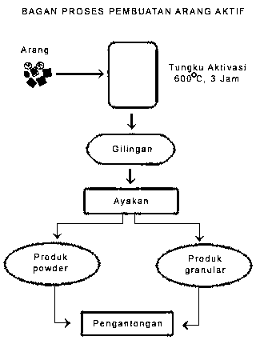

Gambar 5 Skema Pembuatan Karbon Aktif

Sumber: Anonim, 2005

Karbon aktif diklasifikasikan menjadi dua kelompok, yakni *powder*: jika ukuran diameter karbon aktif lebih kecil dari 200 mesh dan *granular* jika

diameter karbon aktif berukuran lebih besar dari 160 mesh (0,1mm).

 

Gambar 6 : Karbon Aktif Granular

(Sumber: Anonim, 2005)



Gambar 7 Karbon Aktif Powder

(Sumber: Anonim, 2005)

Bubuk karbon aktif mempunyai ukuran antara 10-50 µm, dan umumnya digunakan dalam proses penjernihan air. Karbon aktif biasanya ditambahkan ke dalam air bersama dengan *reagent* atau flokulasi. Dalam pengolahan air minum atau air limbah karbon aktif bubuk dan karbon aktif *granular* mempunyai

kelebihan dan kekurangan masing-masing (Supranto,1988 dikutip Wahid, 2006).

Ukuran partikel dan luas permukaan merupakan hal yang penting dalam karbon aktif. Ukuran partikel karbon aktif mempengaruhi kecepatan adsorpsi, tetapi tidak mempengaruhi kapasitas adsorpsi. Jadi kecepatan adsorpsi yang menggunakan karbon aktif serbuk (*powder*) lebih besar daripada karbon aktif butiran (*granular*). Luas permukaan total mempengaruhi kapasitas adsorpsi total sehingga meningkatkan efektifitas karbon aktif dalam penyisihan senyawa organik dalam air buangan. Luas permukaan karbon aktif berkisar antara 5001400 m2/gr. (Graham dkk, 1951 dikutip Wahid, 2006).

Penggunaan bubuk karbon aktif mempunyai kelebihan sebagai berikut :

1. Sangat ekonomis karena ukuran butir yang kecil dan luas permukaan kontak persatuan berat sangat besar.
2. Kontak menjadi sangat baik dengan mengadakan pengadukan cepat dan merata.
3. Tidak memerlukan tambahan alat lagi karena karbon akan mengendap bersama lumpur yang terbentuk.
4. Kemungkinan tumbuhnya mikroorganisme sangat kecil.

Adapun kerugiannya ialah :

1. Penanganan karbon aktif, karena berbentuk bubuk yang sangat halus. Kemungkinan mudah terbang terbawa angin, sulit tercampur dengan air dan mudah terbakar.
2. Karena tercampur dengan lumpur, maka sulit diregenerasi dan biaya operasinya mahal.
3. Kemungkinan terjadi penyumbatan lebih besar, karena karbon aktif bercampur dengan lumpur.

Kelebihan dari pemakaian karbon aktif *granular* :

1. Pengoperasian mudah karena air mengalir dalam media karbon.
2. Proses berjalan cepat karena ukuran butiran karbonnya lebih besar.
3. Karbon aktif tidak bercampur dengan lumpur sehingga dapat diregenerasi.

Kerugiannya:

1. Perlu tambahan unit pengolah lagi, yaitu filter.
2. Luas permukaan kontak persatuan berat lebih kecil karena ukuran butiran karbon besar.

Ukuran partikel tidak terlalu mempengaruhi luas permukaan total sebagian besar meliputi pori-pori partikel karbon. Jadi berat yang sama dari karbon aktif serbuk dengan butiran mempunyai kapasitas yang sama. Struktur pori-pori karbon aktif mempengaruhi perbandingan antara luas permukaan dan ukuran partikel.

Ada dua macam pori dalam partikel karbon aktif yaitu *mikropore* dan *makropore*.

Diameter pori-pori tersebut dapat diklasifikasikan sebagai berikut :

* 1. Pori-pori makro dengan diameter 200 A.
  2. Pori-pori mikro dan pori-pori transisi dengan diameter dibawah 200A.

Pori-pori ini memegang peranan penting dalam proses adsorpsi.

## Adsorbsi

Adsorbsi adalah mengumpulnya suatu bahan pada permukaan adsorben padat, sedangkan absorbsi adalah masuknya bahan yang mengumpul dalam suatu zat padat. Oleh karenanya keduanya sering muncul bersamaan dalam suatu proses maka ada yang menyebutnya sorpsi. Baik adsorpsi maupun absorpsi terjadi pada karbon aktif maupun padatan lainnya, namun unit operasinya dikenal sebagai adsorpsi.

Adsorpsi adalah proses dimana substansi molekul meninggalkan larutan dan bergabung pada permukaan zat padat oleh ikatan fisika dan kimia. Substansi molekul atau bahan yang diserap disebut adsorbat, dan zat padat penyerapnya disebut adsorben. Proses adsorbsi biasanya dengan menggunakan karbon aktif yang digunakan guna menyisihkan senyawa-senyawa aromatik dan senyawa organik terlarut (Tjokrokusumo, 1991/1992).

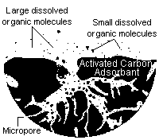

Gambar 8 Proses Adsorbsi Pada Karbon Aktif

(Anonim, 2005)

Adsorpsi dapat dikelompokkan menjadi dua yaitu :

* Adsorpsi fisik yaitu berhubungan dengan gaya Van Der Walls dan merupakan proses bolak-balik. Apabila gaya tarik menarik antara zat terlarut dengan adsorben lebih besar dari pada gaya tari menarik antara zat terlarut dengan pelarutnya maka zat terlarut akan diadsorpsi pada permukaaan adsorben.
* Adsoprsi kimia yaitu reaksi yang terjadi antara zat pada dan zat terlarut yang teradsorpsi.

Adsorpsi secara kuantitatif didefinisikan dengan dua persamaaan sebagai berikut :

1. Isotherm Freundlich yang merupakan suatu rumus empiris yang mewakili equilibrium adsorpsi untuk konsentrasi zat terlarut tertentu :

*x X* = *KCe*1/*n* ....................................................................................... (3)

=

*m*

dimana :

x = massa zat terlarut yang teradsorpsi

Ce = konstanta *equilibrium* dari zat terlarut massa/volume.

K.n = konstanta eksperimen X = rasio massa fase solid m = massa adsorban

1. Isotherm Langmuir

*x aKCe*

= *X* = ................................................................................... (4) *m* 1+*KCe*

dimana :

a = massa zat terlarut yang teradsorpsi yang diperlukan untuk menjenuhkan suatu unit massa adsorbent

K = konsatanta eksperimen

**(**Reynold, 1982).

## Mekanisme adsorpsi

Proses adsorpsi dapat digambarkan sebagai proses dimana molekul meninggalkan larutan dan menempel pada permukaan zat akibat ikatan kimia dan fisika.

Adsorpsi dibagi menjadi dua yaitu (Reynold, 1982) :

1. Adsoprsi fisik
2. Adsorpsi kimia

Adsorpsi fisik terjadi terutama karena adanya gaya Van der Walls. Apabila gaya tarik antar molekul zat terlarut dengan adsorben lebih besar dari pada gaya tarik antara molekul dengan pelarutnya maka zat terlarut tersebut akan diadsorbsi. Ikatan tersebut sangat lemah, sehiggga mudah untuk diputuskan apabila konsentrasi zat terlarut yang teradsorbsi diubah. Jadi proses ini berlangsung bolak-balik sedangkan dalam proses adsorsi kimia ikatan antara zat terlarut yang teradsorbsi dan adsorben sangat kuat, sehingga sulit untuk dilepaskan dan proses hampir tidak mungkin untuk bolak-balik.

Faktor-faktor yang mempengaruhi adsorpsi adalah (Hammer, 1977 dikutip petrus, 1996) :

1. Karakteristik fisik dan kimia dari adsorben seperti luas permukaan, ukuran pori-pori, komposisi dan lain-lain.
2. Karakteristik fisik dan kimia dari zat terlarut yang teradsorpsi, seperti ukuran molekul, polaritas molekul, komposisi kimia, PH, suhu dan lain sebagainya.
3. Konsentrasi zat terlarut yang teradsorpsi.
4. Waktu kontak.

Faktor lain yang mempengaruhi mekanisme adsorpsi adalah suhu, pH larutan dan waktu kontak sangat menentukan tingkat laku zat terlarut yang teradsopsi maupun adsorben (Reynold, 1982).

1. Suhu

Reaksi-reaksi adsorpsi yang terjadi adalah eksoterm. Maka dari itu tingkat adsorpsi umumnya meningkat sejalan dengan menurunya suhu. Perubahan entalpi proses adsorpsi umumnya terjadi di dalam reaksi kondensasi atau kristalisasi. Perubahan suhu sedikit cenderung tidak mempengaruhi proses adsorpsi.

1. pH (Derajat Keasaman)

Derajat keasaman (pH) berpengaruh besar terhadap adsorpsi, karena pH menentukan tingkat ionisasi larutan. Maka dapat mempengaruhi adsorpsi senyawa-senyawa organik asam atau basa lemah, pH yang baik berkisar antara 8-9. Umumnya beberapa senyawa organik semakin baik diadsorpsi apabila pH semakin rendah. Ini bisa terjadi akibat netralisasi muatan negatif karbon oleh ion-ion nitrogen yang menyebabkan permukaan karbon lebih baik untuk mengadsorpsi. Senyawa asam organik lebih dapat diadsorpsi pada pH rendah.

Sebaliknya basa organik lebih dapat diadsorpsi pada pH tinggi.

1. Waktu Kontak

Waktu kontak merupakan hal yang sangat menentukan dalam proses adsorpsi. Gaya adsorpsi molekul dari suatu zat terlarut akan meningkat apabila waktu kontaknya dengan karbon aktif makin lama. Waktu kontak yang lama memungkinkan proses difusi dan penempelan molekul zat terlarut yang teradsorpsi berlangsung lebih baik.

### 2.6 Ultraviolet (UV)

SinarUV dengan panjang gelombang kurang dari 300 nm sangat efektif dalam membunuh bakteri cakupan sterlisasi UV yang paling efektif adalah 253,7 nm. Cakupan ini disebut germicidal UV atau disebut UVC. UVC mempunyai kemampuan penetrasi yang sangat rendah dan tidak menembus lapisan kulit mati. UV akan menyebabkan kebutaan dan terbakar setelah pencahayaan yang lebih lama.

Germicidal UV setelah digunakan sebagai disinfektan selama bertahuntahun menurut bernyataan perusahaan air minum Amerika, proses disinfeksi tidak menggunakan bahan kimia. Mikroorganisme mencakup bakteri virus dan alga dinonaktfkan dengan sinar UV hanya dengan beberapa detik. Sinar UV sangat efektif dalam menonaktifkan *cryptosporidium,* yang mana dalam waktu yang

sama akan mengurangi produk samping dari klorinasi

Salah satu keuntungan disinfeksi dengan menggunakan sinar UV adalah mampu membasmi bakteri lebih cepat dari khlor dan tidak membutuhkan tangki penyimpanan. (Nardell, *www.americanair and water.com*)

**BAB III METODE PENELITIAN**

## 3.1 Lokasi Penelitian

Untuk pengambilan sampel awal berjumlah 5 sampel dilakukan di desa Hargosari, kecamatan Tanjungsari, kabupaten Gunungkidul, selanjutnya pengujian parameter dilakukan di laboratorium Teknik Lingkungan UII Yogyakarta, laboratorium Instrumentasi Terpadu Fakultas MIPA UII Yogayakarta dan Balai Laboratorium Kesehatan Yogyakarta. Kemudian dari 5 sampel diambil 1 sampel yang memiliki paling banyak parameter yang melebihi ambang batas untuk di treatment menggunakan filter karbon aktif dan UV dan selanjutnya kembali di uji di Laboratorium.

## 3.2 Objek Penelitian

1. Air hujan yang diteliti adalah air hujan pada bak penampungan milik :
   1. Ibu Kromokarso di dusun Timunsari,

Hargosari,Tanjungsari, Gunungkidul sebagai sampel 1.

* 1. Ibu Juminah di dusun Timunsari, Hargosari,Tanjungsari, Gunungkidul sampel 2.
  2. Masjid Aolia` di dusun Pakel, Hargosari, Tanjungsari, Gunungkidul sebagai sampel 3.
  3. Bapak Marto Suwito di dusun Mojosari, Hargosari, Tanjungsari, Gunungkidul sebagai sampel 4.
  4. Bapak Sidi Raharjo di dusun Mojosari, Hargosari, Tanjungsari, Gunungkidul sebagai sampel 5.

Untuk lebih jelasnya dapat dilihat pada peta lampiran 3

1. Karbon aktif dan lampu UV diperoleh dari yang dijual dipasaran

32

Parameter yang dianalisa pada air hujan sebelum dilakukan treatment meliputi parameter biologi, kimia dan fisik. Untuk analisa yang kedua setelah dilakukan treatment adalah parameter-parameter yang nilainya melebihi batas normal yang ditentukan sesuai dengan Kepmenkes nomor 907 tahun 2002.

## 3.3 Jenis Penelitian

Penelitian ini merupakan penelitian bersifat eksperimental.

Berikut ini merupakan tahapan jalannya penelitian dari awal penelitian hingga selesainya penelitian :

Pengambilan Sampel

Pengujian awal ( 5 sampel )

Hasil penelitian awal dan Desain Alat

Pengujian efektifitas alat (diambil 1 sampel yang mewakili paling

banyak parameter yang melebihi batas)

Pengujian akhir

Hasil Penelitian dan Pembahasan

Kesimpulan dan Saran

Selesai

Gambar 9 Diagram Alir Tahapan Penelitian

## 3.4 Pengumpulan Data

Data yang dikumpulkan meliputi **:**

a. Data Primer

Data primer merupakan data yang diperoleh dari hasil penelitian secara langsung dalam hal ini data yang didapat dari pengujian awal sampai pengujian akhir, baik analisa hasil laboratorium maupun peristiwa-peristiwa selama penelitian di lapangan. b. Data Sekunder

Data sekunder adalah data yang sudah tersedia dari literatur pustaka.

## 3.5 Variabel Penelitian

Variabel terikat ( *dependent variable* ), meliputi parameter sebagai berikut

:

1. Parameter fisik
   * Warna
   * Bau
   * Rasa
   * Kekeruhan
   * TDS (Total Zat Padat Terlarut)
2. Parameter Biologi
   * Total Coliform
3. Parameter Kimia
   * Ammonium (NH 4 )
   * Kesadahan
   * Klorida (Cl)
   * Mangan (Mn)
   * Nitrat (NO3)
   * Nitrit (NO2 )
   * pH
   * Seng (Zn)
   * Sulfat (S04 )
   * Besi (Fe)
   * Zat Organik
   * Tembaga (Cu)

## 3.6 Pengambilan Sampel

Pengambilan sampel untuk pengujian awal dilakukan dengan menggunakan jerigen air yang sudah di sterilkan menggunakan alkohol dan dikeringkan.

## 3.7 Bahan dan Alat Penelitian

### 3.7.1 Bahan Penelitian

Bahan yang digunakan sebagai media filter adalah karbon aktif granular dengan ukuran granular 14-20 mesh sebanyak 24 kg. kemudian lampu UV yang digunakan dengan daya 20 VA dengan panjang gelombang ± 253,7 nm.

Untuk air hujan diambil dari bak-bak PAH yang ada di daerah sampling tanpa melalui treatment apapun karena untuk menyesuaikan dengan keadaan yang sebenarnya ada di masyarakat dan yang selama ini di manfaatkan oleh masyarakat untuk keperluan sehari-hari. Untuk bahan kimia yang digunakan untuk pengujian parameter diambil di laboratorium.

### 3.7.2 Alat Penelitian

1. Sebuah rangkaian filter yang terbuat dari tabung / pipa PVC diameter 4 inci (10,5 cm) dan ketinggian media 1 meter diletakkan vertikal dan pipa PVC diameter 4 inci yang didalamnya terdapat lampu UV dan disusun horizontal dilengkapi kran putar.
2. Pompa dengan kapasitas 900 lt/jam yang dilengkapi kran putar untuk mengatur debit dan kecepatan aliran inlet.

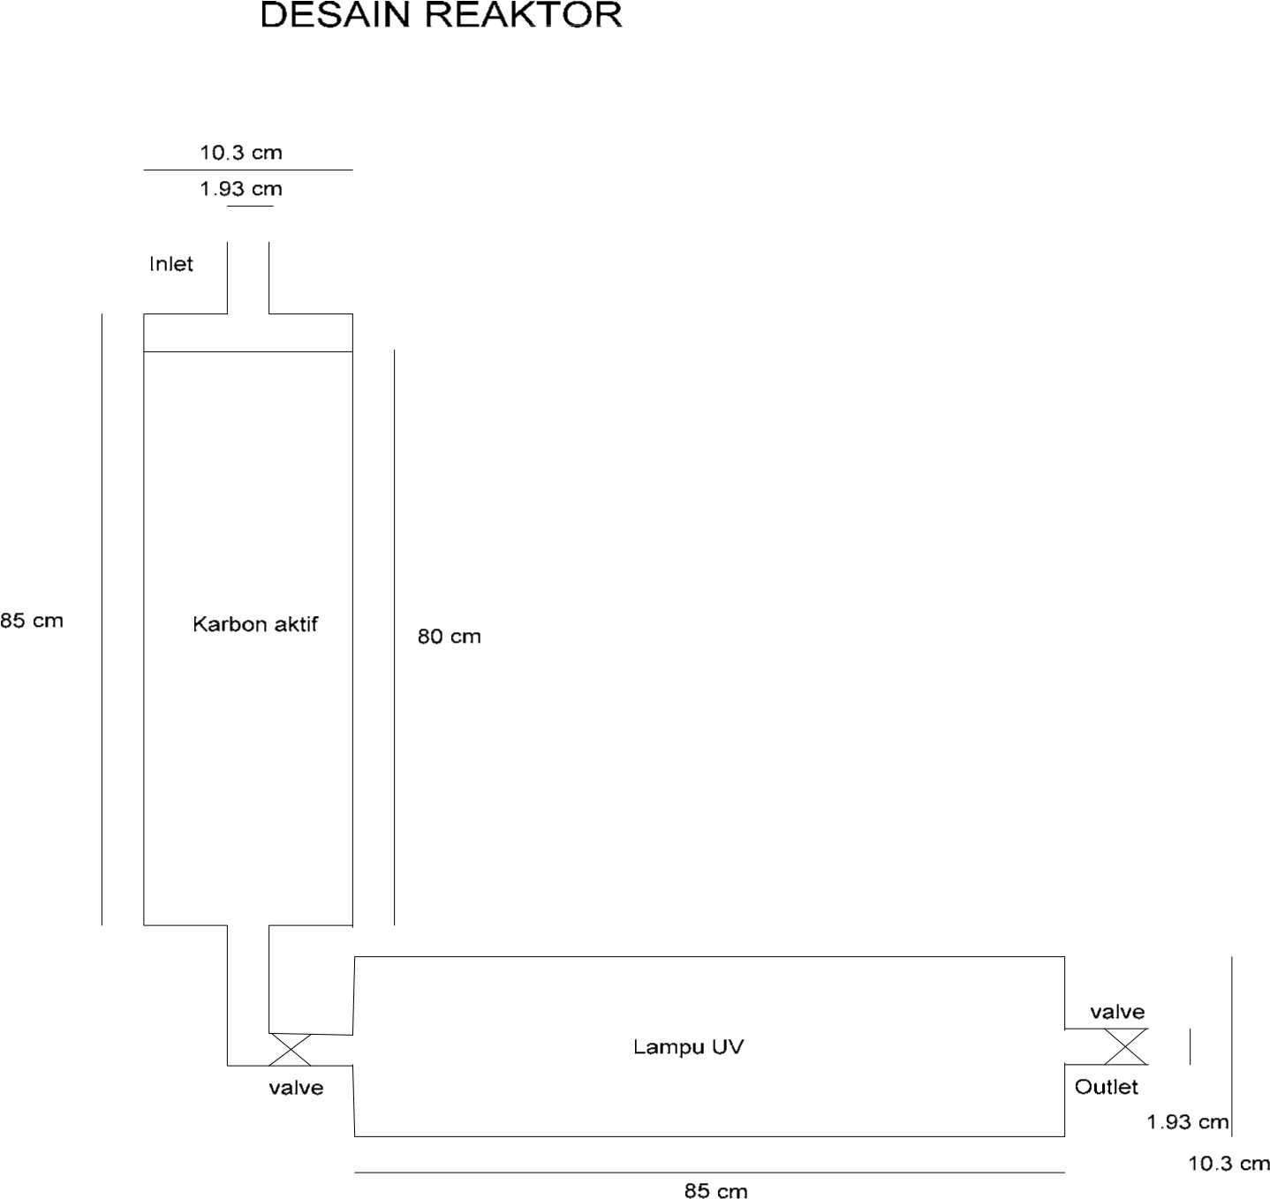

Gambar 10 Desain Reaktor

Karakteristik Model Filter

Model filter yang digunakan merupakan aplikasi data hasil penelitian

Pengaruh Variasi Ketebalan Karbon Aktif Granular (Arang Tempurung Kelapa)

Terhadap penurunan kandungan Fe dan Mn dalam Air Tanah (Wahid, 2006)

Tabel 5 Dimensi filter karbon aktif

|  |  |  |
| --- | --- | --- |
|  | **Model** | **Ukuran** |
| 1 | Diameter filter | 10,3 cm (4 inch) |
| 2 | Luas permukaan | 83,32 cm2 |
| 3 | Volume | 66665,6 cm3 ( 6,6656 liter ) |
| 4 | Tinggi media | 80 cm |
| 5 | Kecepatan aliran | 0,004 m/s 0,005 m/s  0,006 m/s |
| 6 | Debit filter | 0,033 lt/dt  0,042 lt/dt  0,050 lt/dt |
| 7 | Waktu detensi | 3,33 menit 2,67 menit  2,22 menit |

Sumber Data primer 2007

Tabel 6 Dimensi filter UV

|  |  |  |
| --- | --- | --- |
|  | **Model** | **Ukuran** |
| 1 | Diameter filter | 10,3 cm (4 inch) |
| 2 | Luas permukaan | 83,32 cm2 |
| 3 | Volume | 66665,6 cm3 ( 6,6656 liter ) |
| 4 | Panjang filter | 80 cm |
| 5 | Kecepatan aliran | 0,004 m/s 0,005 m/s  0,006 m/s |
| 6 | Debit filter | 0,033 lt/dt  0,042 lt/dt  0,050 lt/dt |
| 7 | Waktu detensi | 3,33 menit 2,67 menit  2,22 menit |
| 8 | Kapasitas lampu | 20 VA ( ± 253,7 nm ) |

Sumber Data primer 2007

Dalam penelitian ini waktu pengambilan sampel pada 30 menit setelah filter beroperasi. Dengan menggunakan 3 variasi kecepatan aliran maka diperlukan 90 menit. Untuk mempersingkat waktu dan menghindari ketidakakuratan data maka media diganti setiap sekali pengambilan sampel dan sebelumnya dilakukan pencucian terlebih dulu sehingga tidak banyak waktu yang terbuang dikarenakan pengambilan sampel dilakukan dilokasi penelitian dan pengujian dilakukan di laboratorium Kualitas Lingkungan UII sehingga memakan waktu ± 1 jam perjalanan.

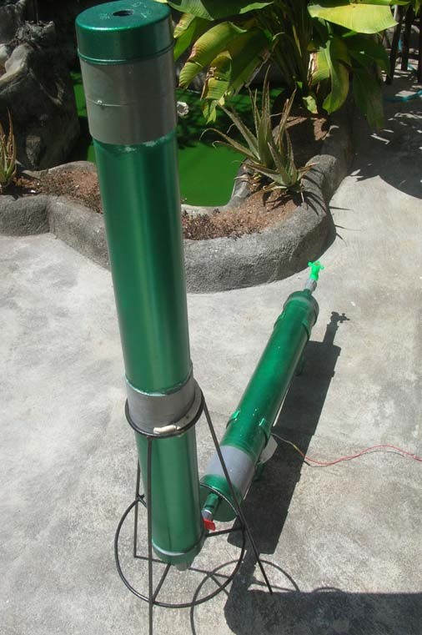

Gambar 11 filter karbon aktif dan UV

Sumber Dokumentasi penelitian 2007

## 3.8 Pelaksanaan Penelitian

Sebelum dilakukan pengujian dengan filter karbon aktif dan UV dilakukan pengujian awal terhadap air hujan. Air hujan yang diuji adalah air yang berada dalam bak penampungan air hujan yang selama ini dimanfaatkan masyarakat untuk memenuhi kebutuhan sehari-hari dan rata-rata sudah disimpan selama 4 bulan dengan sistem penyimpanan sederhana. Sampel yang diambil berjumlah 5 sampel yang diambil secara acak dan rata-rata merupakan bak dengan ukuran besar. Pengujian awal ini dimaksudkan untuk mengetahui karakteristik air hujan yang sebenarnya dan yang digunakan masyarakat selama ini.

Penelitian selanjutnya dimulai dengan mempersiapkan filter karbon aktif dan UV mencakup media aarbon aktif, dimensi filter dan menyesuaikan dimensi filter UV dengan filter karbon aktif agar memiliki karakteristik yang sama meliputi kecepatan aliran, debit aliran, dan volume filter. Untuk media karbon aktif sebelum digunakan untuk penelitian dilakukan pencucian terlebih dahulu dengan menggunakan air bersih sampai air yang keluar dari pipa outlet filter karbon aktif tidak berwarna kehitaman lagi. Untuk menghemat waktu dan dikarenakan penelitian ini menggunakan 3 variasi kecepatan aliran maka untuk filter karbon aktif juga disiapkan 3 buah dengan karakteristik yang sama yaitu dengan ketebalan media 80 cm. Sehingga pada saat pengambilan sampel hanya perlu memindahkan rangkaian dengan filter UV saja dan tidak perlu mengganti dulu media karbon aktifnya. Media karbon aktif disini menggunakan jenis granular dengan ukuran 14-20 mesh menyesuaikan dengan karakteristik alat terdahulu dan yang saat ini ada dipasaran. Untuk lampu UV menggunakan daya 20 VA menyesuaikan ukuran panjang filter Karbon Aktif.

Untuk pengambilan sampel dilakukan setelah pengoperasian filter selama 30 menit untuk masing-masing variasi kecepatan aliran. Dengan asumsi penggantian rangkaian filter karbon aktif dengan filter UV yang dirangkai seri memakan waktu 20 menit, maka pengambilan sampel secara keseluruhan memerlukan waktu kurang lebih 1,5 jam. Demikian juga pengaturan kecepatan pada pompa telah dilakukan sebelum dilakukan pengujian dan dilakukan dengan menggunakan gelas ukur 100 ml dan penandaan pada putaran kran output pompa sehingga pada saat pengujian di lokasi hanya perlu penggecekan 3 kali saja untuk tiap variasi kecepatan aliran.

Pengambilan sampel setiap 30 menit untuk setiap variasi kecepatan aliran dihitung disaat pipa output filter UV mulai mengalirkan air hasil filtrasi. Botol sampel sendiri menggunakan botol sampel ukuran 250 ml liter yang sebelumnya telah disterilisasi dikarenakan pengujian hasil filtrasi dilidahapikan terlebih dahulu kemudian diisi dengan air filtrasi begitu juga sebelum ditutup kembali dilidahapikan terlebih dahulu baru ditutup.

Langkah selanjutnya sampel tersebut di bawa ke Laboratorium Kualitas Lingkungan Jurusan Teknik Lingkungan Fakultas Teknik Sipil dan Perencanaan Universitas Islam Indonesia untuk dilakukan analisa terhadap kekeruhan, Mn, Zat Organik, dan total *Coliform* yang ada pada air hujan yang sudah dilakukan treatment. Dari ke 4 parameter tersebut di analisa kembali di karenakan pada saat pengujian awal yang mencakup 18 parameter (Fisik, Kimia, Biologi) hanya ada 4 parameter yang tidak memenuhi syarat air hujan tersebut untuk dijadikan sebagai air minum.

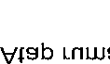

Gambar 12 Skema Pemasangan Alat

## 3.9 Analisa Data

Effluent dari hasil penyaringan di analisa di laboratorium. Untuk mengetahui efisiensinya dapat dihitung dengan membandingkan influent dan effluent dinyatakan dalam persen (MetCalf & Eddy, 1991).

Perhitungan efisiensi :

*Cawal* −*Cakhir*

E =  *x*100% …………………………………………..(5)

*Cawal*

Dimana :

E : efisiensi

C : konsentrasi

## 3.10 Hipotesa

1. Air hujan pada PAH di desa Hargosari tidak layak dijadikan air minum.
2. Air hujan pada PAH memiliki beberapa parameter yang melebihi standar kualitas air minum sesuai KepMenKes 907 tahun 2002.
3. Filter karbon aktif dan UV mampu memperbaiki kualitas air hujan pada PAH dan terjadi perbedaan efisiensi pada variasi kecepatan aliran 0.004 m/s, 0.005 m/s, 0.006 m/s.

**BAB IV HASIL PENELITIAN DAN PEMBAHASAN**

## 4.1 Kualitas Air

Hasil analisa laboratorium pada pengujian awal yang mencakup parameter fisika, kimia dan biologi yang berjumlah 18 parameter adalah sebagai berikut :

Tabel 7 Kualitas air hujan pada PAH masyarakat

|  |  |  |  |  |  |  |
| --- | --- | --- | --- | --- | --- | --- |
| **Parameter** | **sampel 1** | **sampel 2** | **Sampel 3** | **sampel 4** | **sampel 5** | **ambang batas** |
| ***FISIKA***  **Warna** | **3,479 TCU** | **12,768 TCU** | **0,730 TCU** | **2,104 TCU** | **2,483 TCU** | **15 TCU** |
| **Bau** | **tidak berbau** | **tidak berbau** | **tidak berbau** | **tidak berbau** | **tidak berbau** | **tidak berbau** |
| **Rasa kekeruhan TDS** | **tidak berasa** | **tidak berasa** | **tidak berasa** | **tidak berasa** | **tidak berasa** | **tidak berasa**  **5 NTU 1000 mg/l** |
| **43,296 NTU** | **90,556 NTU** | **30,381 NTU** | **32,436 NTU** | **28,032 NTU** |
| **90 mg/l** | **174 mg/l** | **190 mg/l** | **208 mg/l** | **192 mg/l** |
| ***KIMIA***  **Besi mangan Seng** | **0,123 mg/l**  **0,093 mg/l 0,014 mg/l** | **0,115 mg/l** | **0,100 mg/l 0,027 mg/l 0,009 mg/l** | **0,107 mg/l 0,033 mg/l 0,008 mg/l** | **0,147 mg/l 0,090 mg/l 0,012 mg/l** | **0,3 mg/l**  **0,1 mg/l**  **3 mg/l** |
| **0,389 mg/l** |
| **0,037 mg/l** |
| **tembaga** | **ttd** | **ttd** | **ttd** | **ttd** | **ttd** | **2 mg/l** |
| **Ammonia** | **0,307 mg/l** | **0,333 mg/l** | **0,286 mg/l** | **0,281 mg/l** | **0,299 mg/l** | **1,5 mg/l** |
| **klorida** | **26,991 mg/l** | **21,493 mg/l** | **35,989 mg/l** | **27,991 mg/l** | **28,991 mg/l** | **250 mg/lAgNO3** |
| **nitrat** | **0,091 mg/l** | **0,911 mg/l** | **1,035 mg/l** | **0,833 mg/l** | **0,878 mg/l** | **50 mg/l** |
| **nitrit** | **0,004 mg/l** | **0,002 mg/l** | **0,001 mg/l** | **0,009 mg/l** | **0,0201 mg/l** | **3 mg/l** |
| **sulfat**  **zat organik pH kesadahan** | **0,338 mg/l** | **0,456 mg/l** | **0,282 mg/l** | **0,505 mg/l** | **0,408 mg/l** | **250 mg/l**  **5,377 mg/l**  **KMnO**4  **6,5 – 8,5**  **500 mg/l** |
| **53,564 mg/l** | **71,817mg/l** | **67,004 mg/l** | **64,489 mg/l** | **70,221 mg/l** |
| **7.99**  **43,843 mg/l** | **7.92**  **71,742 mg/l** | **8.5** | **8.1 63,771 mg/l** | **8,4 33,878 mg/l** |
| **26,903 ml/l** |
| ***BIOLOGI***  **Total coliform** |  |  |  |  |  | **0 MPN/100 ml** |
| **>1898** | **>1898** | **>1898** | **44** | **19** |

Sumber : Data primer januari-maret 2007

42

Dari tabel 7 tersebut di atas terlihat bahwa sampel 2 memiliki jumlah parameter yang melebihi ambang batas paling banyak dan paling bervariasi. Parameter yang tidak memenuhi syarat untuk dijadikan air minum adalah kekeruhan dengan kadar 90,556 NTU sedangkan batas maksimalnya 5 NTU. Mangan (Mn) dengan kadar 0,389 mg/l dari batas maksimal diperbolehkan 0,1 mg/l. Zat organik 71,817 mg/l KMnO4 dari batas maksimal 5,377 mg/l KMnO4 yang merupakan hasil penjumlahan dari semua parameter organik, karena pada Kepmenkes RI nomor 907/Menkes/SK/VII/2002 dijelaskan rinci tiap unsur secara terpisah bukan secara keseluruhan seperti pada saat pengujian yang masih menggunakan metode titrasi dalam pengujian kandungan zat organik dan dihitung sebagai angka kalium permanganat (KMnO4 ) yaitu kandungan zat organik secara keseluruhan bukan tiap unsur seperti pada Kepmenkes 907 tahun 2002. Parameter terakhir yang tidak memenuhi syarat sebagai air minum adalah kadar total *coliform* >1898 MPN/100ml dari batas maksimal 0 MPN/100ml.

Filter karbon aktif menggunakan ketebalan media karbon aktif granular 80 cm dan waktu pengambilan 30 menit memiliki kemampuan mereduksi Mn sebesar 79,373% dan Fe sebesar 73,129% pada air tanah(Wahid, 2006). Dengan perkiraan filter memiliki kemampuan mereduksi Mn yang sama akan dapat menurunkan kadar Mn dari 0,389 mg/l menjadi 0,09 mg/l, sehingga memenuhi syarat sesuai dengan Kepmenkes nomor 907 tahun 2002 sebesar 0,1 mg/l.

Penambahan atau modifikasi alat dengan filter UV dimaksudkan sebagai alat desinfeksi dikarenakan kadar total *coliform* yang sangat tinggi pada air hujan tersebut dan diharapkan akan mampu mereduksi kandungan total *coliform* tersebut bahkan menghilangkan semua kadarnya.

## 4.2 Parameter Fisika

### 4.2.1 Kekeruhan

Setelah air hujan ditreatment dengan filter karbon aktif dan UV yang meliputi parameter kekeruhan dengan variasi kecepatan aliran dapat dilihat pada tabel berikut :

Tabel 8 Hasil analisa kadar kekeruhan setelah penyaringan

|  |  |  |  |
| --- | --- | --- | --- |
| kadar awal  (NTU) | kecepatan aliran  (m/s) | hasil penyaringan  (NTU) | efisiensi (%) |
| 90.556 | 0.004 | 68.121 | 24.775 |
| 90.556 | 0.005 | 48.727 | 46.191 |
| 90.556 | 0.006 | 110.545 | -22.074 |

Sumber : Data primer mei 2007

Dari tabel 8 dapat dilihat bahwa penyaringan dengan variasi kecepatan 0,005 m/s memilki efesiensi penyaringan paling paling tinggi yaitu 46,19 %, pada kecepatan aliran 0,004 m/s memiliki efesiensi 24,77 % dan yang paling jelek adalah pada kecepatan aliran 0,006 m/s karena tidak ada penurunan nilai kekeruhan, tetapi terjadi kenaikan sebesar 22,07 %. Ketiga variasi kecepatan belum memenuhi syarat sebagai air minum yang memiliki batas maksimal parameter kekeruhan sebesar 5 NTU.

Kekeruhan air hujan pada pengujian memang cukup tinggi terutama pada saat pengujian awal yakni mencapai 90,556 NTU dari batas maksimal diperbolehkan 5 NTU. Hal ini mungkin saja terjadi tidak hanya pada 5 sampel tetapi hampir semua bak penampungan air hujan di Desa Hargosari melihat dari kenyataan yang ada bahwa struktur bak memiliki karakter sama yaitu :

1. Penutup seadanya bahkan ada yang tanpa penutup sama sekali
2. Lokasi bak tidak ideal, biasanya berada ditempat tersembunyi atau dibelakang rumah, dekat dengan kandang ternak dan dibawah pepohonan.
3. Strukturnya berada setengah bangunan tertanam di tanah dan setengah bagian lagi berada diatas permukaan tanah ( setengah tertimbun ). Biasanya struktur bangunan yang berada di atas permukaan tanah tidak lebih dari 1,5 meter.

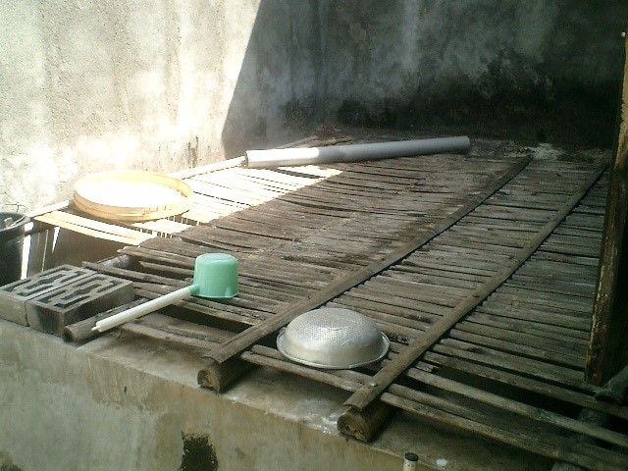

Gambar 13 Bak PAH dengan penutup seadanya

Di lihat dari kesamaan struktur bak ada juga kesamaan lainnya misalnya kondisi talang air yang tidak diperhatikan rata-rata terjadi korosi atau berkarat karena berbahan seng. Kondisi seperti ini mau tidak mau menambah nilai kekeruhan, ditambah lagi kondisi tanah di wilayah desa Hargosari masuk dalam daerah *karst* dan bertanah merah yang pada saat kering atau musim kemarau akan sangat berdebu kemungkinan besar akan meningkatkan kekeruhan terutama pada bak tanpa penutup, ditambah lagi konstruksi yang berada diatas permukaan tanah tidak terlalu tinggi akan memudahkan debu masuk ke dalam bak penampungan.

Sebenarnya kekeruhan tidak mutlak ditentukan pada saat air berada pada bak penampungan, justru pada saat pengkapan air hujanlah kita bisa lebih banyak meminimalkan kadar kekeruhan. Air hujan yang ditampung dari atap rumah berpeluang besar membawa partikel-partikel yang melekat pada atap rumah, gutter ( talang air ), bahkan debu yang berada di udara akan terikat juga bersama butiran-butiran air hujan yang jatuh. Kekeruhan pada air disebabkan oleh adanya partikel-partikel kecil dan koloid yang berukuran 10 nm sampai 10 µm. Partikelpartikel kecil dan koloid tak lain adalah kwarts, tanah liat, sisa tanaman, ganggang, dan sebagainya. ( Alearts dan Santika 1984 ). Sebaiknya gutter atau talang air di rancang fleksibel, hal ini dimaksudkan pada saat hujan pertama air dari atap rumah tidak langsung dimasukkan ke bak tetapi dibiarkan dulu terbuang dengan maksud untuk mencuci kotoran yang menempel pada atap, gutter, maupun partikel diudara baru selanjutnya di masukkan ke dalam bak penampungan. Begitu juga dengan hujan berikutnya sebaiknya untuk beberapa saat air dibiarkan dulu terbuang baru kemudian di masukkan ke dalam bak penampungan, hal ini disebabkan masih adanya kotoran yang tertinggal dan terbawa masuk kedalam bak penampungan air hujan.

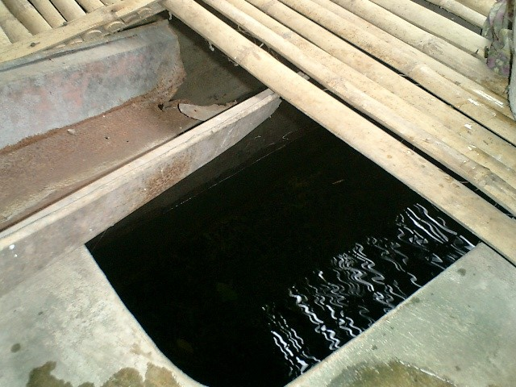

Gambar 14 Kondisi talang yang sudah terjadi korosi

Untuk kasus di desa Hargosari ini kekeruhan juga disebabkan kebiasaan masyarakat untuk tidak menguras bak secara rutin bahkan ada dari salah satu sampel air yang diuji ini sudah 1 tahun tidak dikuras dikarenakan air hasil tangkapan musim penghujan yang sebelumnya tidak habis pada musim kemarau dan pada musim penghujan berikutnya langsung dicampur dengan air hujan tangkapan yang baru, maka tidak mengherankan jika sering terlihat dasar bak penampungan terdapat endapan yang cukup tebal bahkan sampai ± 5 cm.

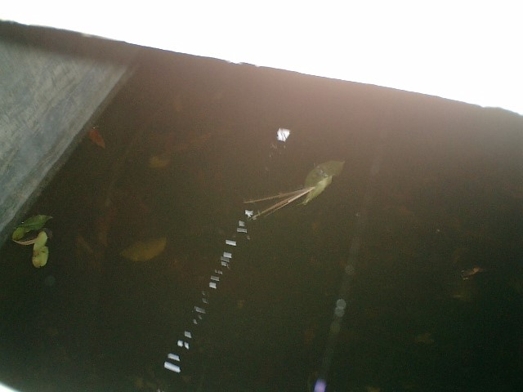

Gambar 15 Endapan pada dasar bak yang lama tidak dikuras

Masyarakat selama ini tidak pernah memperhatikan hal seperti ini karena sudah menjadi kebiasaan padahal penyebab kekeruhan selain menganggu estetika juga bisa membahayakan kesehatan seandainya penyebab kekeruhan tersebut berupa bakteri pathogen. Sesuai Kepmenkes nomor 907 tahun 2002 untuk parameter kekeruhan tidak memenuhi syarat sebagai air minum.

Grafik hubungan antara kecepatan aliran dengan efisiensi penurunan kadar kekeruhan dapat dilihat sebagai berikut :

24.775

46.191

-22.074

-30

-20

-10

0

10

20

30

40

50

60

0

0.002

0.004

0.006

0.008

**kec. aliran (m/s)**

**efisiensi (%)**

Gambar 16. Grafik hubungan antara kecepatan aliran dengan efisiensi penurunan kadar kekeruhan

Kekeruhan juga masih tinggi meskipun sudah dilakukan treatment menggunakan filter karbon aktif dan UV. Pada percobaan dengan kecepatan aliran 0,005 m/s sesuai dengan referensi yang digunakan hanya mampu memberikan efesiensi sebesar 46,191 % dari efesiensi yang diharapkan sebesar 94,48 % atau lebih, bahkan pada kecepatan aliran 0,006 m/s terjadi kenaikan kekeruhan sampai 22,07 %. Dari hasil percobaan dan analisa di laboratorium hal seperti ini merupakan kejadian yang tidak diharapkan karena ada satu hasil yang tidak bisa menurunkan kekeruhan tapi justru menambah kekeruhan. Ada beberapa hal yang mungkin bisa jadi penyebab bertambahnya kekeruhan antara lain :

1. Pertama pada saat pencucian media yang kurang bersih sehingga partikel-partikel karbon aktif masih banyak berada dalam filter, hal tersebut tampak pada kecepatan aliran 0,004 m/s karena dengan kecepatan aliran yang lebih lambat tapi efisiensinya tidak lebih baik hanya mencapai efesiensi 24,775 %.
2. Kedua kemungkinan aliran terlalu cepat dan menimbulkan pergolakan di dalam media yang menyebabkan gesekan antara media dan menimbulkan partikel-partikel kecil penyebab naiknya angka kekeruhan.
3. Ketiga ukuran karbon aktif yang terlalu besar 14 – 20 mesh dan bentuk yang tidak beraturan, sehingga membentuk rongga-rongga antar media yang terlalu besar yang mampu meloloskan partikel-partikel penyebab kekeruhan.

Secara teoritis memang kecepatan aliran 0,004 m/s dan 0,006 m/s merupakan hasil perhitungan secara trial and error mengacu pada kecepatan aliran 0,005 m/s, dikarenakan kisaran kecepatan aliran 0,004 m/s, 0,005 m/s, dan 0,006 m/s untuk penyediaan pompanya masih mudah dan banyak dipasaran.

### 4.2.2 Warna

Air minum sebaiknya tidak berwarna untuk alasan estetis dan untuk mencegah keracunan dari berbagai zat kimia maupun mikroorganisme yang berwarna. Secara alamiah air rawa berwarna kuning muda karena adanya tanin, asam humat dan lain-lain. Karena warna menyerupai urine, orang tidak sampai hati mengkonsumsinya (Waluyo, 2005). Warna perairan biasanya dikelompokkan menjadi 2 yaitu warna sesungguhnya (*true color*) dan warna tampak (*apparent color*). Warna sesungguhnya adalah warna yang hanya disebabkan bahan-bahan kimia terlarut. Warna tampak adalah warna yang tidak hanya disebabkan bahan terlarut tetapi juga oleh bahan tersuspensi.

Pada penelitian ini kadar warna diambil dengan satuan TCU (*true color unit*) berarti warna ditimbulkan karena adanya bahan-bahan kimia terlarut. Air hujan pada bak penampungan cenderung berwarna kekuningan terutama pada sampel 2 dikarenakan pada sampel 2 memiliki kandungan warna sebesar 12,768 TCU. Meskipun belum melebihi ambang batas yang ditentukan yaitu 15 TCU, tetapi sudah menampakkan adanya warna kekuningan.

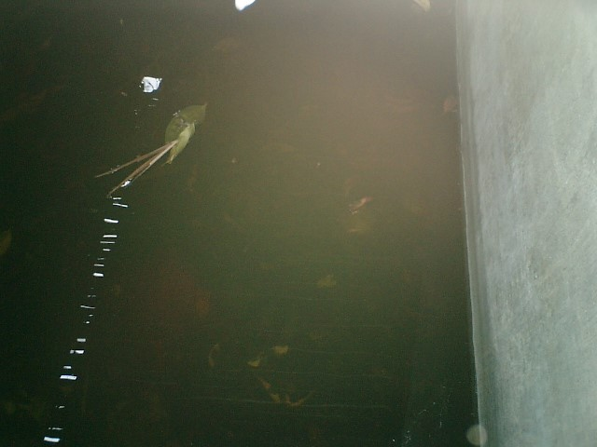

Gambar 17 Warna kekuningan pada air PAH

Warna kekuning-kuningan pada sampel 2 kemungkinan disebabkan oleh adanya kadar mangan yang melebihi batas yaitu sebesar 0,389 mg/l dari batas maksimal yang ditentukan sebesar 0,1 mg/l. dan zat organik yang sangat tinggi kadarnya yaitu 71,817 mg/l dari batas maksimal yang diperbolehkan 5,377 mg/l. sebenarnya kadar mangan yang tinggi akan menimbulkan warna kecoklatan, kemungkinan warna tersebut karena adanya asam humus seperti yang terjadi pada rawa-rawa.

Warna perairan ditimbulkan adanya bahan organik dan bahan anorganik, karena keberadaan *plankton*, humus dan ion-ion logam (misalnya besi dan mangan) serta bahan-bahan lain. Kalsium karbonat yang berasal dari daerah berkapur menimbulkan warna hijau pada perairan,. Bahan-bahan organik, misalnya tanin, lignin, dan asam humus yang berasal dari dekomposisi tumbuhan yang mati menimbulkan warna kecoklatan.

Pengaruh warna terhadap kesehatan sebenarnya tidak bisa ditentukan langsung mengingat harus ada penelitian lebih penyebab warna dalam air tersebut, akan tetapi pada sampel 2 kemungkinannya berasal dari 2 unsur yang disebutkan diatas yang dapat memberikan dampak kesehatan diantaranya gangguan pada saluran pencernaan jika tidak dimasak terlebih dahulu. Hal ini diketahui pada saat penelitian pemilik bak penampungan sampel 2 menyebutkan bahwa apabila air yang dikonsumsi tidak dimasak secara benar menimbulkan sakit perut.

### 4.2.3 TDS (Total Disolved Solid)

Total Disolved Solid (TDS) atau padatan terlarut total adalah bahan-bahan terlarut dan koloid yang berupa senyawa kimia dan bahan-bahan lain, yang tidak tersaring pada kertas saring berdiameter 0,45µm. TDS biasanya disebabkan oleh bahan anorganik yang berupa ion-ion yang biasa ditemukan diperairan. Nilai TDS perairan sangat dipengaruhi oleh pelapukan batuan, limpasan dari tanah dan pengaruh *antropogenik* (berupa limbah domestik dan industri). Bahan-bahan

tersuspensi dan terlarut pada perairan alami tidak bersifat toksik, akan tetapi jika berlebihan, terutama TSS dapat meningkatkan nilai kekeruhan.

Perlu diketahui bahwa seperti di daerah perbukitan kapur yang lain, desa Hargosari juga memiliki jenis batuan *karts*. Jenis batuan ini memiliki komposisi batuan karbonat yang didominasi kalsium (Ca) dan magnesium (Mg), dimana kedua unsur tersebut ditambah dengan unsur lain dalam tanah seperti Fe dan Mn yang juga terdapat dalam sampel air ini akan menambah kadar TDS (Total Disolved Solid).

Total Disolved Solid pada sampel air hujan yang diteliti tidak melebihi ambang batas yaitu sebesar 90 mg/l pada sampel 1, 174 mg/l pada sampel 2, 190 mg/l pada sampel 3, 208 mg/l pada sampel 4, dan pada sampel 5 192 mg/l dari ambang batas sebesar 1000 mg/l. berarti dapat disimpulkan bahwa dari semua sampel yang diuji memenuhi salah satu persyaratan sebagai air minum sesuai dengan Kepmenkes nomor 907 tahun 2002.

Jumlah zat padat terlarut dapat memberi rasa yang tidak enak pada lidah, rasa mual yang disebabkan oleh natrium sulfat, magnesium sulfat dan dapat menimbulkan *cardiac disease toxemia* pada wanita hamil (Waluyo, 2005). Kadar zat padat terlarut yang tidak begitu besar dampaknya terhadap kesehatan dan perlu adanya kajian yang lebih mendalam mengenai penyebab utama jumlah zat padat terlarut tersebut

## 4.3 Parameter Kimia

### 4.3.1 Besi ( Fe )

Besi adalah salah satu elemen kimiawi yang dapat ditemukan pada hampir setiap tempat dibumi, pada semua lapisan geologis dan semua badan air (sungai).

Pada umumnya besi yang berada di air bersifat :

1. Terlarut sebagi Fe ²+ (*Fero*) atau Fe ³+ (*Feri*)
2. Tersuspensi sebagai butir koloidal (diameter < 1 µm) atau lebih besar, seperti Fe2 O3, FeO, FeOOH, Fe(OH)3dan sebagainya.
3. Tergabung dengan zat organik atau zat padat yang anorganik (seperti tanah liat)

Pada air permukaan jarang ditemui kadar Fe lebih besar dari 1 mg/l, tetapi di dalam air tanah *karts*, Fe dapat jauh lebih tinggi. Konsentrasi Fe yang tinggi ini dapat dirasakan dan dapat menodai kain dan perkakas dapur. Pada air yang tidak mengandung O2 seperti seringkali air tanah, besi berada sebagai Fe ²+ yang cukup dapat terlarut, sedangkan pada air sungai yang mengalir dan terjadi aerasi,

Fe ²+ teroksidasi menjadi Fe ³+ , Fe ³+ ini sulit larut dalah pH 6 sampai 8 (kelarutannya hanya dibawah beberapa µg/l), bahkan dapat menjadi ferihidroksida Fe(OH), atau salah satu jenis oksida yang merupakan zat padat dan bisa mengendap. Demikian dalam air sungai, besi berada sebagai Fe ²+ , Fe ³+ terlarut dan Fe ³+ dalam bentuk senyawa organik berupa koloidal (Alaerts dan Santika, 1984).

Zat besi (Fe) merupakan unsur yang sangat penting dan berguna untuk metabolisme dan juga untuk pembentukan sel-sel darah merah, tubuh membutuhkan 7-35 mg/hari yang tidak hanya diperoleh dari air (Sutrisno, 1996).

Akan tetapi dalam dosis besar besi dapat merusak usus, garam besi dapat mengiritasi *mukosa* lambung terutama pada saat perut dalam keadaan kosong. Debu besi juga dapat terakumulasi di dalam *alveolus* dan menyebabkan

berkurangnya fungsi paru-paru.

Besi dalam ion Fe²+ menjadi Fe(OH)3 yang merupakan endapan

(*presipitat*) yang mengakibatkan kekeruhan dalam air bersih sehingga dapat

menimbulkan berbagai gangguan yaitu :

1. Menimbulkan warna kuning dalam air.
2. Pada konsentrasi tinggi menimbulkan rasa dan bau logam.
3. Menimbulkan noda-noda pada pakaian yang berwarna terang dan alat-alat sanitasi.
4. Menyokong pertumbuhan bakteri-bakteri besi.
5. Pada konsentrasi tinggi dapat beracun bagi manusia.

(Sugiharto, 1985 dikutip Wahid, 2006)

Pada penilitian ini kadar besi yang terdapat pada sampel 1 sebesar 0,123 mg/l, sampel 2 sebesar 0,115 mg/l, sampel 3 sebesar 0,100 mg/l, sampel 4 sebesar 0,107 mg/l,dan sampel 5 terdapat kadar besi sebesar 0,147 mg/l. Dari kelima sampel tersebut kadar Fe tidak ada yang melebihi ambang batas yang ditentukan sebesar 0,3 mg/l, dan berarti air tersebut memenuhi salah satu persyaratan sebagai air minum. Dikarenakan unsur besi merupakan unsur yang penting dalam tanah dan apabila terdapat dalam air akan berada pada sumber air tanah, maka wajar bila pada air hujan konsentrasinya relatif kecil. Polutan besi yang terdapat pada air hujan di bak penampungan ini berasal dari korosi besi yang mungkin terdapat pada perlengkapan pemanenan air hujan dan juga berasal dari tumbuh-tumbuhan yang juga menjadi polutan dalam bak penampungan yang konstruksinya tanpa penutup. Seperti disebutkan bahwa sejumlah besar logam berat dapat terisolasi pada tumbuhan tinggi, diantaranya dibutuhkan sebagai unsur mikro (Fe, Mn, dan Zn) dan logam berat lainnya yang belum diketahui fungsinya dalam metabolisme tumbuhan seperti Pb, Cd, Ti, dan lain-lain (Smith 1981 dikutip oleh Siregar, 2005). Belum dapat diketahui secara pasti seberapa besar masing-masing polutan tersebut memberikan kontribusi ke dalam air hujan pada bak penampungan, tetapi tidak menjadikan sebuah permasalahan utama karena kandungan zat besi tidak terlalu besar dan masih memenuhi syarat sebagai air minum.

### 4.3.2 Mangan ( Mn )

Untuk analisa kadar mangan (Mn) dapat dilihat pada tabel dibawah ini :

Tabel 9 Hasil analisa kadar mangan (Mn) setelah penyaringan.

|  |  |  |  |
| --- | --- | --- | --- |
| kadar awal  (mg/l) | kecepatan aliran  (m/s) | hasil penyaringan  (mg/l) | efisiensi  (%) |
| 0.389 | 0.004 | 0.02 | 94.859 |
| 0.389 | 0.005 | 0.017 | 95.630 |
| 0.389 | 0.006 | 0.012 | 96.915 |

Sumber : Data primer mei 2007

Dari tabel 9 dapat diurutkan bahwa kecepatan aliran 0,006 m/s memiliki efisiensi terbesar yaitu 96,92 %, dan yang terakhir kecepatan aliran 0,005 m/s dengan efisiensi 95,63 %, dan yang terakhir kecepatan 0,004 m/s memiliki efisiensi terkecil yaitu 94,49 % namun dari ketiganya memiliki nilai parameter yang memenuhi syarat sebagai air minum karena masih dibawah 0,1 mg/l.

Mangan salah satu logam yang melimpah di kerak bumi dan biasanya bersama-sama dengan besi. Konsentrasi mangan terlarut dalam sumber dan permukaan lebih rendah mengandung oksigen yang hanya mencapai beberapa miligram perliter setelah terpapar oksigen, mangan berubah bentuk menjadi oksida tak larut menyebabkan pengendapan dan pewarnaan pada sistem distribusi air. (Waluyo, 2005 ).

Pada penelitian ini kadar mangan mencapai 0,389 mg/l meskipun menurut Totok dkk (1991) jika kadar Mn lebih besar dari 0,5 mg/l dapat menyebabkan rasa yang aneh pada minuman dan meninggalkan warna coklat pada pakaian dan dapat menimbulkan kerusakan pada hati tetapi perlu perhatian khusus karena kadarnya yang tergolong besar. Air hujan yang memiliki kadar Mn mencapai 0,389 mg/l tidak memenuhi persyaratan dijadikan sebagai air minum. Keputusan Menteri Kesehatan Republik Indonesia nomor 907 tahun 2002 menyebutkan bahwa kadar Mn dalam air minum tidak boleh lebih dari 0,1 mg/l.

Melihat dari pengujian awal air hujan terdapat kandungan mangan yang berjumlah 5 sampel, kesemuanya terdapat kandungan mangan kemungkinan besar mangan tersebut berasal dari tanah baik sudah terbentuk genteng maupun debu diudara. Sebab mangan di alam dapat ditemukan dalam berbagai bentuk persenyawaan, antara lain MnO, MnCO³, MnSO³,MnS, dan sebagainya. Menurut Achmad (2004) dalam kondisi aerob mangan dalam perairan terdapat dalam bentuk MnO² dan pada dasar perairan tereduksi menjadi Mn²+ atau dalam air yang kekurangan oksigen (DO rendah ). Mangan juga bisa berasal dari batuan.

Mangan merupakan unsur “*trace*” esensial yang diperkirakan kebutuhan per hari 30-50 mg/kg berat badan (Waluyo, 2005 ). Dampak bagi kesehatan apabila keracunan kronis Mn menimbulkan gejala antara lain : *insomnia*, kemudian lemah pada kaki dan otot muka seperti beku, sehingga tampak seperti topeng. Bila terpapar terus maka bicaranya lambat dan monoton, terjadi *hiper refleksi*, *clomus* pada *patella* dan tumit serta berjalan seperti penderita *parkinson*.

Kadar Mn pada sampel yang diteliti ini kemungkinan akan menimbulkan rasa pahit pada minuman dan meninggalkan noda kecoklat-coklatan pada pakaian karena kadarnya lebih dari 0,1 mg/l. air yang mengandung Mn kalau diseduh dengan teh, maka teh tersebut menjadi kebiru-biruan.

Grafik hubungan antara kecepatan aliran dengan efisiensi penurunan kadar mangan dapat dilihat sebagai berikut :

94.859

95.63

96.915

94.5

95

95.5

96

96.5

97

97.5

0

0.002

0.004

0.006

0.008

**kec. aliran (m/s)**

**efisiensi (%)**

Gambar 18. Grafik hubungan antara kecepatan aliran dengan efisiensi penurunan kadar mangan (Mn)

Dari hasil pengujian dapat diketahui bahwa karbon aktif sangat efektif mereduksi kadar mangan terlihat dari efisiensi yang didapat rata-rata lebih dari 90 %. Data yang diperoleh menunjukkan kecenderungan peningkatan efisiensi lebih besar terjadi pada kecepatan aliran yang lebih tinggi juga. Pada kecepatan aliran 0,004m/s efisiensinya mencapai 94,859 %, kecepatan aliran 0,005 m/s memiliki efisiensi 95,630 % dan pada kecepatan aliran 0,006 m/s merupakan efisiensi tertinggi yaitu 96,915 %. Kemungkinan besar mangan yang terdapat pada sampel air hujan kali ini sudah terpapar oksigen sehingga berubah bentuk menjadi oksida tak larut menyebabkan pengendapan dan pada saat proses penyaringan karena partikelnya sudah lebih besar maka media karbon aktif granular lebih efektif mengadsorbsi dengan efisiensi yang cukup tinggi kadar mangan mampu direduksi dengan baik sehingga dari ke 3 variasi kecepatan aliran semua memberikan angka aman sebagai syarat air minum yaitu dibawah 0,1 mg/l dengan rincian untuk kecepatan aliran 0,005 m/s kadarnya turun menjadi 0,017 mg/l dari kadar awal 0,389 mg/l, kecepatan aliran 0,004 m/s kadarnya turun menjadi 0,02 mg/l, dan untuk kecepatan aliran 0,006 m/s kadarnya turun menjadi 0,012 mg/l. Dengan demikian filter karbon aktif dan UV mampu mereduksi kandungan mangan dalam air hujan tersebut sehingga memenuhi persyaratan kualitas air minum.

### 4.3.3 Seng ( Zn )

Seng (Zn) merupakan *trace* elemen yang esensial bagi tubuh. Beberapa jenis *enzim* memerlukan seng (Zn) bagi fungsinya dan bahkan ada *enzim* yang mengandung Zn dalam struktur molekulnya, diantaranya *Carbonic anhydrase* dan *Phospatase alkalis*. Namun demikian, gejala-gejala dan kasus definisi Zn pada manusia belum pernah dilaporkan. Tubuh manusia dewasa mengandung sekitar 2 mg Zn, tersebar luas didalam berbagai jaringan dengan konsentrasi yang sangat bervariasi, sebesar 10 – 200 mikrogram per gram jaringan basah. Ekskresi Zn di dalam urin sekitar 0,4 mg sehari dan dalam tinja sebanyak 10 mg dalam 24 jam.(Siregar, 2005)

Sampel air hujan pada pengujian awal yang berjumlah 5 sampel semuanya mengandung seng (Zn). Sampel 1 memiliki kadar seng 0,014 mg/l, sampel 2 sebesar 0,037 mg/l, sampel 3 sebesar 0,009 mg/l, sampel 4 sebesar 0,008 mg/l, dan terakhir sampel 5 dengan kadar seng sebesar 0,012 mg/l. Kadar seng yang terdapat dalam sampel semuanya tidak melebihi ambang batas yang ditentukan yaitu sebesar 3 mg/l sehingga masih memenuhi salah satu persyaratan untuk dijadikan air minum.

Berdasarkan analisa kandungan seng (Zn) yang terdapat pada bak penampungan air hujan di desa Hargosari berasal dari pelapukan logam seng yang digunakan sebagai talang (*gutter*) dan juga kontaminasi dari kotoran baik hewan maupun manusia yang secara tidak disengaja masuk kedalam bak penampungan air hujan. Zn merupakan unsur perunut esensial yang dapat ditemukan pada semua makanan dan minuman dalam bentuk garam atau senyawa organik kompleks. Makanan biasa prinsipnya semua merupakan sumber Zn. Dalam jumlah kecil merupakan unsur yang paling penting untuk metabolisme, karena kekurangan Zn dapat menyebabkan hambatan pada pertumbuhan anak.

Dalam jumlah besar menimbulkan rasa pahit (Waluyo, 2005).

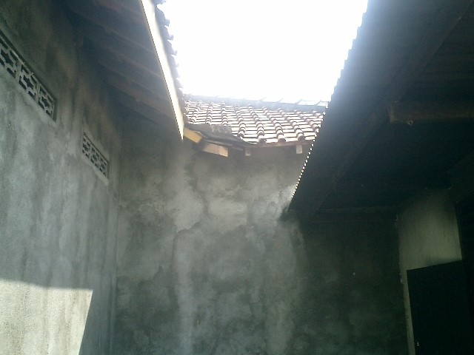

Gambar 19. Penggunaan seng sebagai atap dan talang air

### 4.3.4 Klorida ( Cl )

Klorida pada air minum berasal dari sumber-sumber alami, limbah efluen industri, dan intrusi air laut. Terpaparnya manusia oleh klorida adalah ditambahkan dalam garam makanan, dan untuk hal ini pengaruhnya lebih besar daripada air minum (Waluyo, 2005). Senyawa halida, klorida dan fluorida merupakan senyawa-senyawa umum yang terdapat pada perairan alami. Senyawasenyawa tersebut mengalami proses disosiasi dalam air membentuk ion-ionnya. Ion klorida pada tingkat sedang relatif mempunyai pengaruh kecil terhadap sifatsifat kimia dan biologi perairan. Kation dari garam-garam klorida dalam air terdapat dalam keadaan mudah larut, dan ion klorida secara umum tidak membentuk senyawa kompleks yang kuat dengan ion-ion logam. Ion ini juga tidak dapat dioksidasi dalam keadaan normal dan tidak bersifat toksik. Tetapi kelebihan garam-garam klorida ini dapat menyebabkan penurunan kualitas air yang disebabkan oleh tingginya salinitas. Air ini tidak layak untuk pengairan dan rumah tangga (Achmad, 2004).

Pada penelitian ini kandungan klorida jauh dibawah ambang batas maksimal persyaratan air minum yaitu sebesar 250 mg/l. Dari kelima sampel mempunyai kandungan klorida sebesar 26,991 mg/l pada sampel 1, 21,493 mg/l pada sampel 2, 35,989 mg/l pada sampel 3, 27,991 mg/l pada sampel 4, dan 28,991 mg/l pada sampel 5. Berarti dari semua sampel yang diteliti memenuhi salah satu persyaratan sebagai air minum.

Efek negatif klor terhadap kesehatan dalam air minum belum pernah dilaporkan, akan tetapi klorida dalam konsentrasi diatas 250 mg/l menimbulkan rasa yang berbeda dalam air. Bila berikatan dengan ion natrium dapat menyebabkan rasa asin dan dapat merusak pipa-pipa air.

### 4.3.5 Ammonium ( NH4 )

Ammonium (NH4 ) merupakan bentuk organik dari nitrogen. Nitrogen merupakan unsur yang sangat penting sebagai penyusun dari protein yang didapatkan dari tumbuhan hijau dalam bentuk amonia dan nitrat. Amonifikasi merupakan bagian penting dalam kehidupan akuatik, dimana proses ini akan mengembalikan amonia secara kontinyu dalam siklus materi. Amonia sebagai senyawa bebas dalam proses pemecahan protein, membantu sebagai sumber nitrogen pada sejumlah tumbuhan (Waluyo, 2005).

Sebenarnya ammonium (NH4 ), nitrat ( NO3 ) dan nitrit ( NO2 ) merupakan bagian dari siklus nitrogen secara alami, dimana pada saat amonia menjadi senyawa bebas dalam proses pemecahan protein memerlukan proses yang disebut nitrifikasi.

NH 4 + 1,5 O2 → NO2 + H2 O + 2 H+ + 76 kkal

NO2 − + 0,5 O2 → NO3 − + 24 kcal

Tahap pertama adalah nitritasi, dan yang kedua adalah nitratasi.

Pada pengujian awal semua sampel memiliki kandungan yang sedang pada sampel 1 0,307 mg/l, pada sampel 2 0,333 mg/l, pada sampel 3 0,286 mg/l, pada sampel 4 0,281 mg/l, pada sampel 5 0,299 mg/l dari batas maksimal yang diperbolehkan 1,5 mg/l. Berarti dari semua sampel yang diuji pada pengujian awal telah memenuhi salah satu syarat sebagai air minum.

Ammonium pada air hujan yang sudah ditampung pada bak dalam waktu lama berasal dari nitrogen yang diubah oleh tumbuhan hijau sebagai penyusun protein. Pada bak penampungan tanpa penutup tidak menutup kemungkinan masuknya dedaunan ke dalam bak. Selain itu kemungkinan adanya bakteri yang mampu mengikat nitrogen dalam air maupun nitrogen bebas seperti : *Azotobacter agile* dan *azotobacter chroococcum* yang berperan dalam keadaan aerob misalnya dalam sungai dan danau.

### 4.3.6 Nitrat ( NO3 )

Nitrat (NO3 − ) adalah senyawa nitrogen organik utama bersama ammonium (NH4 ) dalam air (Achmad, 2004). Maka nitrat adalah senyawa yang paling sering ditemukan di dalam air bawah tanah maupun air yang terdapat dipermukaan. Pencemaran oleh pupuk nitrogen, termasuk amonia anhidrat seperti juga sampah organik hewan maupun manusia, dapat meningkatkan kadar nitrat di dalam air. (Thompson, 2004 dikutip Harry, 2006). Ion ammonium dan amino nitrogen (R- NH2 dalam bahan berprotein ) mengalami oksidasi dengan adanya katalis biologi yang cocok :

NH4 + + 2O2 ↔ NO3 − + H2 O + 2 H+

Reaksi ini dapat terjadi, misalnya dalam pengolahan air buangan dengan aerasi yang cukup dari limbah yang mengandung ion ammonium. Dalam keadaan tanpa oksigen, ion nitrat dapat sebagai penerima electron dalam reaksi-reaksi dengan mikroorganisme sebagai perantara (Achmad, 2004).

O2 + 4H+ + 4e ↔ 2H2 O

NO3 − + 6H+ + 5e ↔ ½ N2 + 3H2 O

Pada pengujian awal dari kelima sampel menunjukkan kadar nitrat yang kecil kurang dari 1,5 mg/l dari batas maksimal 50 mg/l yaitu 0,091 mg/l pada sampel 1, 0,911 mg/l pada sampel 2, 1,035 mg/l pada sampel 3, 0,833 mg/l pada sampel 4, dan 0,878 mg/l pada sampel 5. Sehingga dapat disimpulkan bahwa semua sampel yang diuji memenuhi salah satu persyaratan sebagai air minum.

Nitrat pada sampel air yang tidak terlalu besar kemungkinan berasal dari proses alami dalam siklus nitrogen yaitu melelui proses nitrifikasi mengingat kandungan zat organik juga terdapat pada air sampel sehingga dimungkinkan adanya bakteri nitrifikasi yang terkontaminasi dari tanah. Dengan kadar nitrat yang tidak terlalu besar tersebut tidak membawa dampak kesehatan yang mengkhawatirkan sebab dosis letal dari nitrat pada orang dewasa adalah sekitar 4 sampai 30 g (atau sekitar 40 sampai 300 mg NO3 − /kg). dosis antara 2 sampai 9 g NO3 − dapat mengakibatkan *methemoglobinemia*. Nilai ini setara dengan 33 sampai 150 mg NO3 − /kg (Ruse, 1999 dikutip Harry, 2006)

Tinggi kadar nitrat pada air minum terutama yang berasal dari sungai atau dari sumur di dekat pertanian sangat berbahaya bila di konsumsi oleh bayi karena dapat menimbulkan keracunan akut. Bayi yang baru berumur beberapa bulan belum mempunyai keseimbangan yang baik antara usus dengan bakteri usus. Sebagai akibatnya, nitrat yang masuk dalam saluran pencernaan akan langsung dirubah menjadi nitrit yang kemudian berikatan dengan hemoglobin dan membentuk methemoglobin. Ketidakmampuan tubuh bayi untuk mentoleransi adanya methemoglobin yang terbentuk dalam tubuh mereka akan mengakibatkan timbulnya sianosis pada bayi. Pada anak-anak yang telah berumur 6 bulan atau lebih dan orang dewasa, nitrat diabsorbsi dan disekresikan sehingga resiko untuk keracunan nitrat jauh lebih kecil. Methemoglobinemi adalah kondisi dimana berkurangnya kemampuan hemoglobin dalam darah sebagai pembawa oksigen karena terikat oleh nitrit. Sesungguhnya untuk nitrat belum ada penjelasan mengenai toksitasnya seandainya tidak berubah menjadi nitrit.

### 4.3.7 Nitrit ( NO2 )

Nitrit (NO2 ) merupakan hasil oksidasi amonia (NH4 ) yang lebuh dikenal dengan proses nitrifikasi. Melalui kehadiran oksigen amonia (NH4 ) akan sangat mudah bagi bakteri nitrit untuk mengoksidasi menjadi nitrit. Bakteri nitrifikasi juga terdapat pada tanah, misalnya bakteri nitrit *Nitrosomonas europea* dan bakteri nitrat *Nitrobacter winogradskyi*. Proses nitrifikasi hanya karma keberadaan nitrogen, walaupun dengan konsentrasi yang sangat kecil, tetapi bila dalam lingkungan anaerobik dengan keberadaan hidrogen donor maka proses ini dinamakan denitrifikasi, reduksi nitrat melalui nitrit ke NO dan N2 O dengan molekul nitrogen yang dilaksanakan oleh bakteri anaerobik fakultatif. Kedua bakteri tersebut dalam kondisi anaerobik menggunakan senyawa tersebut sebagai aseptor hidrogen, poses ini dinamakan respirasi nitrat (Waluyo, 2005)

Pada penelitian ini kandungan nitrit (NO2 ) sangat kecil yaitu 0,004 mg/l pada sampel 1, 0,002 mg/l pada sampel 2, 0,001 mg/l pada sampel 3, 0,009 mg/l pada sampel 4 dan 0,020 mg/l pada sampel 5 jauh dari ambang batas sebesar 3 mg/l. Berarti dapat disimpulkan air hujan pada bak penampungan tersebut memenuhi salah satu persyaratan sebagai air minum.

Nitrit (NO2 ) pada air hujan yang diuji ini berasal dari oksidasi amonia yang terdapat dalam bak penampungan, dimana dalam bak tersebut terdapat daundaun yang masuk karena tidak adanya penutup dan lokasi yang memang memungkinkan adanya polutan. Kemungkinan lain adanya bakteri yang berperan dalam proses denitrifikasi, misalnya berbagai macam spesies *Bacillus* dan beberapa strain *Escherichia coli* yang dapat dilihat dari pengujian total *coliform*.

Kandungan nitrit yang kecil ini tidak membawa dampak terhadap kesehatan yang berarti. Dosis letal dari nitrit pada orang dewasa bervariasi antara 0,7 dan 6 g

NO2 − atau sekitar 10 sampai 100 mg NO2 − /kg (Ruse, 1999 dikutip Harry,

2006).

### 4.3.8 Sulfat ( SO4 )

Sulfat (SO4 ) secara alamiah terdapat pada sejumlah mineral dan digunakan secara komersial dalam industri kimia. Secara umum, makanan juga merupakan sesuatu yang terkena atau sumber sulfat (Waluyo, 2005). Dalam air ion sulfat dapat berasal dari banyak sumber. Sulfat dapat berasal dari pencucian mineral utama gips, CaSO4 .2H2 O. oksidasi dari mineral-mineral sulfide yang dipengaruhi oleh mikroorganisme, seperti *pyrite*, FeS2 menghasilkan sulfat.

Garam sulfat digunakan dalam pembuatan deterjen dan dalam banyak industri seperti industri pupuk ZA. Sulfat juga berasal dari pencemaran udara yang cukup

berat oleh gas SO2 yang kemudian mengalami oksidasi diudara :

2SO2 + 2H2 O + O2 → 4 H+ + 2SO4 2−

Adanya H2 SO4 di atmosfer inilah yang menyebabkan terjadinya hujan asam yang kadang pH-nya mencapai 4 (Achmad, 2004).

Pada pengujian awal kandungan sulfat (SO4 ) jauh dibawah ambang batas yang ditentukan sebesar 250 mg/l. Kandungan kelima sampel adalah sebagai berikut : sampel 1 memiliki kadar sulfat 0,338 mg/l, sampel 2 0,456 mg/l, sampel 3 0,282 mg/l, sampel 4 0,505 mg/l dan sampel 5 memiliki kadar sulfat sebesar 0,408 mg/l. Dari data tersebut dapat disimpulkan bahwa air yang di uji memenuhi

salah satu syarat sebagai air minum. Kandungan sulfat (SO4 ) tersebut kemungkinan besar berasal dari kontaminasi deterjen ke dalam bak penampungan pada saat memanfaatkan air dalam penampungan untuk aktivitas mencuci. Masyarakat biasanya tidak sadar jika deterjen juga dapat menjadi polutan dengan tidak memisahkan wadah yang digunakan untuk mencuci dengan wadah yang digunakan untuk mengambil air dari bak penampungan. Kemungkinan lain adanya sulfat (SO4 ) berasal dari oksidasi gas SO2 akibat pencemaran udara juga memberikan kontribusi terdapatnya sulfat dalam bak penampungan air hujan.

Senyawa sulfat (SO4 ) dalam jumlah besar dapat bereaksi dengan ion natrium atau magnesium dalam air sehingga membentuk garam yang dapat menimbulkan *iritasi gastrointestinal* disamping juga dapat menyebabkan *catharsis* dan dehidrasi (Waluyo, 2005). Melihat kadarnya yang kecil kemungkinan berpengaruh terhadap kesehatan tidak terlalu mengkhawatirkan karena air pada bak penampungan yang diteliti justru bersifat basa.

### 4.3.9 Zat Organik

Untuk analisa zat organik dapat dilihat pada tabel dibawah ini:

Tabel 10 Hasil analisa kadar zat organik setelah penyaringan

|  |  |  |  |
| --- | --- | --- | --- |
| kadar awal  (mg/l) | kecepatan aliran  (m/s) | hasil penyaringan  (mg/l) | efisiensi  (%) |
| 71.817 | 0.004 | 15.12 | 78.946 |
| 71.817 | 0.005 | 11.37 | 84.168 |
| 71.817 | 0.006 | 8 | 88.861 |

Sumber : Data primer mei 2007

Dari tabel 10 dapat dilihat bahwa penyaringan dengan kecepatan aliran 0,006 m/s memilki efesiensi terbesar yaitu 88,86 %, diikuti penyaringan dengan kecepatan aliran 0,005 m/s dengan efesiensi 84,17 %, dan terakhir kecepatan aliran 0,004 m/s dengan efesiensi sebesar 78,95 %. Dari ke tiga variasi kecepatan aliran tersebut diatas belum mampu mereduksi kandungan zat organik hingga memenuhi syarat sebagai air minum sesuai dengan Kepmenkes nomor 907 tahun 2002 sebesar 5,377 mg/l KMnO4 .

Zat organik yang terdapat pada air hujan saat pengujian awal semuanya tidak memenuhi syarat sebagai air minum, nilainya juga sangat tinggi jauh dari batas yang ditentukan. Zat organik merupakan parameter kimia yang langsung berpengaruh pada kesehatan. Dalam Keputusan Menteri Kesehatan RI tahun 2002 disebutkan kadar zat organik maksimum yang diperbolehkan secara terperinci dan dibagi lagi menjadi 24 unsur dengan satuan µg/l sedangkan dalam pengujian di laboratoriun metode pengujian yang digunakan adalah titrasi kalium permanganat (KMnO4 ). Dari titrasi tersebut zat organik dihitung sebagai angka kalium permanganat (KMnO4 ) dengan satuan mg/l KMnO4 yang artinya pengujian tersebut untuk mengetahui kandungan zat organik secara keseluruhan bukan tiap unsur seperti pada Kepmenkes nomor 907 tahun 2002. Untuk mengetahui kadar zat organik secara keseluruhan berarti harus menjumlahkan batas maksimal ke 24

unsur tersebut dan dikonversikan ke dalam satuan mg/l KMnO4 ,sehingga diperoleh angka 5,377 mg/l KMnO4 . Zat organik (KMnO4 ) adalah senyawa yang dapat menimbulkan bau dan rasa yang tidak sedap dan dapat menyebabkan sakit perut.

Zat organik yang terdapat pada air hujan berasal dari polutan-polutan yang masuk kedalam bak penampungan dan akan terjadi pembusukan, kejadian seperti ini terus-menerus terjadi dikarenakan konstruksi bangunan bak yang tidak memenuhi syarat (tanpa penutup) ditambah lokasinya yang terlalu dekat dengan sumber polutan. Faktor utama yang menyebabkan tingginya kadar zat organik (KMnO4 ) ini adalah tidak terjaganya kebersihan bak penampungan baik pada saat penangkapan maupun pada saat penyimpanan. Faktor lainnya lamanya penyimpanan air hujan di dalam bak sehingga menimbulkan endapan kotoran yang biasa terlihat pada bak-bak penduduk karena air yang disimpan tidak selalu hasil pemanenan air hujan pada tahun yang sama tetapi sering dijumpai air hujan dalam bak penampungan adalah air hujan sisa hasil pemanenan tahun sebelumnya.

Grafik hubungan antara kecepatan aliran dengan efisiensi penurunan kadar zat organik dapat dilihat sebagai berikut :

78.946

84.168

88.861

78

80

82

84

86

88

90

0

0.002

0.004

0.006

0.008

**kec. aliran (m/s)**

**efisiensi (%)**

Gambar 20. Grafik hubungan antara kecepatan aliran dengan efisiensi penurunan kadar zat organik

Pada pengujian dengan filter karbon aktif dan UV kadar zat organik mengalami penurunan yang cukup signifikan dari kadar awalnya 71,817 mg/l KMnO4 . Sama seperti pada pengujian mangan, pada pengujian zat organik ini kecepatan aliran yang kecil memiliki efisiensi rendah dan kecepatan yang tinggi dengan efisiensi yang besar pula. Akan tetapi dari hasil pengujian belum mampu menurunkan kadar zat organik sehingga memenuhi syarat sebagai air minum.

### 4.3.10 pH

Nilai pH suatu perairan mencirikan keseimbangan antara asam dan basa dalam air dan merupakan pengukuran konsentrasi ion hidrogen dalam larutan.

Adanya karbonat, hidroksida dan bikarbonat menaikkan kebasaan air, sementara adanya asam-asam mineral bebas dan asam karbonat menaikkan keasaman (*www.geocities.com*). Pembatasan pH dilakukan karena akan mempengaruhi rasa, korosifitas air dan efisiensi klorinasi. Beberapa senyawa dan basa lebih toksik dalam bentuk molekuler,dimana disosiasi senyawa-senyawa tersebut dipengaruhi oleh pH(Hanum, 2002). pH yang lebih kecil dari 6,5 menimbulkan rasa tidak enak dan dapat menyebabkan korosifitas pada pipa-pipa air dan menyebabkan beberapa bahan kimia berubah menjadi racun sehingga mengganggu kesehatan ( Waluyo, 2005 )

Melihat hasil pengujian awal pada air hujan yang berjumlah 5 sampel memiliki kecenderungan sifat basa dengan pH diatas 7 yaitu 7,99 untuk sampel 1,sampel 2 sebesar 7,92, sampel 3 dengan pH 8,5, sampel 4 dengan pH 8,1 dan sampel 5 memiliki pH yaitu 8,4. Dari lima sampel yang diuji masih memenuhi syarat sebagai air minum dari batas diperbolehkan 6,5 – 8,5 sesuai Kepmenkes nomor 907 tahun 2002 Disimpulkan air hujan pada bak penampungan bersifat alkali Karena pHnya lebih dari 7. Alkalinitas dipengaruhi adanya kandungan kalsium karbonat dalam air tersebut. Perlu diketahui bahwa pada batuan *karts* seperti di daerah Hargosari komposisi mineral batuannya didominasi Ca dan Mg sehingga tidak mengherankan jika air hujan pada bak penampungan bersifat alkali. Alkalinitas adalah kapasitas air untuk menerima protein.

Menurut Achmad (1998) komponen utama yang memegang peran dalam menentukan alkalinitas perairan adalah ion *bikarbona*t, ion *karbonat* dan ion *hidroksil*

HCO3¯ + H+ → CO2 + H2 O

CO3 2 ¯ + H+ → HCO3¯

OH ¯ + H+ → H2 O

Yang lainnya, yang sedikit menyumbang alkalinitas adalah amonia dan konyugat basa-basa dari asam-asam *fosfat*, *silikat*, *borat* dan asam-asam organik.

### 4.3.11 Kesadahan

Kesadahan (sebagai CaCO3) terutama disebabkan oleh adanya kalsium

(Ca) dan magnesium (Mg) sebab umumnya tanah *karst* memiliki komposisi mineral batuan karbonat yang memang didominasi Ca dan Mg, sesuai dengan kondisi di desa Hargosari yang termasuk daerah perbukitan kapur. Kesadahan air yang tinggi akan mempengaruhi efektifitas pemakaian sabun, namun sebaliknya dapat memberikan rasa yang segar. Kalsium adalah unsur kimia yang memegang peranan penting dalam dalam banyak proses geokimia. Mineral merupakan sumber primer ion kalsium dalam air. Diantara mineral-mineral primer yang

berperan adalah gips, CaSO4 .2H2 O ;anhidratnya, CaSO4 ;*dolomite*, CaMg(CO3)2 ;*kalsit* dan *aragonite* yang merupakan modifikasi yang berbeda dari CaCO3(Achmad, 2004)

Ion kalsium, bersama-sama dengan magnesium dan kadang-kadang ion fero, ikut menyebabkan kesadahan air, baik yang bersifat kesadahan sementara maupun kesadahan tetap. Kesadahan sementara disebabkan oleh adanya ion kalsium dan bikarbonat dalam air yang dapat dihilangkan dengan jalan mendidihkan air tersebut karena terjadi reaksi :

Ca+ + 2HCO3 −→ CaCO3 + CO2 + H2 O

Sedangkan kesadahan tetap disebabkan oleh adanya kalsium atau magnesium sulfat yang proses pelunakanya melalui proses kapur – soda abu, proses zeolit dan proses resin organik. Kesadahan sementara menyebabkan adanya endapan putih kalsium bikarbonat pada tempat pendidihan air (Achmad,

2004)

Di dalam pemakaian untuk industri adanya kesadahan dalam air tidaklah dikehendaki. Kesadahan yang tinggi bisa disebabkan adanya residu terlarut yang tinggi dalam air (Hanum, 2002). Kesadahaan yang tinggi pada tanah *karts* terdapat pada sumber air tanahnya bukan dari air hujan. Kemungkinan kecil terjadi jika ada penambangan batu gamping yang menyebabkan debu dan terbawa angin, sehingga dapat mempengaruhi kualitas air hujan, baik saat terjadinya hujan maupun air hujan yang berada pada bak penampungan seperti pada penelitian ini.

Pada penelitian ini kesadahan dari lima sampel berkisar 20-80 mg/l dengan perincian sampel 1 dengan kesadahan 43,843 mg/l, sampel 2 dengan kesadahan 71,742 mg/l, sampel 3 dengan kesadahan 26,903 mg/l, sampel 4 dengan kesadahan 63,771 mg/l,dan sampel 5 dengan kesadahan 33,878 mg/l jauh dari ambang batas yaitu 500 mg/l. Sehingga air hujan pada bak penampungan ini memenuhi salah satu syarat untuk dijadikan sebagai air minum.

Kesadahan dengan kadar yang tidak terlalu tinggi seperti pada penelitian ini kemungkinan berkaitan dengan kadar residu terlarut dan kadar besi yang juga memiliki kadar yang tidak terlalu tinggi. Menurut pengamatan peneliti kesadahan yang terjadi pada penampungan air hujan di desa Hargosari adalah kesadahan yang bersifat sementara karena pada perabot dapur yang digunakan untuk memasak air milik masyarakat yang memanfaatkan air dari bak penampungan air hujan ini terdapat endapan atau kerak putih dari *kalsium bikarbonat*. Endapan putih pada dasar perabot memasak air tidak berlangsung singkat tetapi membutuhkan waktu sedikit lama kira-kira 1 minggu baru tampak adanya kerak putih di dasarnya, hal itu biasa terjadi karena kesadahan yang dimiliki air pada bak penampungan tidaklah tinggi.

Dampak yang ditimbulkan oleh adanya kesadahan dengan kadar yang kecil tidak terlalu besar terhadap kesehatan, tetapi lain persoalan jika kesadahan tinggi sebab akan mengakibatkan terganggunya kerja ginjal (www.malang.ac.id)

## 4.4 Parameter Biologi

### 4.4.1 Total *Coliform*

Selanjutnya hasil analisa kadar total *coliform* setelah penyaringan dapat

dilihat pada tabel berikut ini :

Tabel 11 Hasil analisa kadar total c*oliform* setelah penyaringan

|  |  |  |  |
| --- | --- | --- | --- |
| kadar awal  (MPN/100ml) | kecepatan aliran  (m/s) | hasil penyaringan  (MPN/100ml) | efisiensi  (%) |
| 1898 | 0.004 | 29 | 98.472 |
| 1898 | 0.005 | 10 | 99.473 |
| 1898 | 0.006 | 3 | 99.842 |

Sumber : Data primer mei 2007

Dari tabel 11 menunjukkan bahwa efektivitas UV mendesinfeksi kandungan total *coliform* dalam air hujan dengan nilai efisiensi untuk kecepatan aliran 0,005 m/s sebesar 99,47 %, kecepatan aliran 0,004 m/s memiliki efisiensi 98,47 % dan kecepatan aliran 0,006 m/s memiliki efisiensi terbesar yaitu mencapai 99,84 % akan tetapi efisiensi sebesar 99,84 % tetap belum mampu membawa air hujan memenuhi syarat sebagai air minum karena perlu efisiensi 100 % karena batas maksimal kadar yang diperolehkan adalah 0 MPN/100 ml.

Total *coliform* adalah jumlah total *bakteri coli* yang terdapat dalam air.

Pada uji awal terhadap air hujan yang berada pada bak penampungan kadar total *coliform* sangat tinggi yaitu >1898 MPN /100ml mengacu pada penelitian sebelumnya menyebutkan bahwa tidak terdapat bakteri coli pada air hujan tersimpan selama 2 bulan (Aryanti, 2004). Setelah ditelusuri ternyata pada penelitian tersebut penyimpanan dan pemanenan dilakukan oleh peneliti dan peralatannya sengaja di desain untuk bahan penelitian sedangkan pada penelitian sekarang ini air hujan yang digunakan berasal dari bak penampungan milik masyarakat dan kondisi yang sebenarnya terjadi sebab air hujan yang diteliti dan dianalisia ini sampai sekarang masih dimanfaatkan oleh masyarakat untuk memenuhi kebutuhan air hujan.

Bakteri *Coli* merupakan bakteri yang bersifat pathogen dan sangat besar kemungkinan menimbulkan penyakit. Bakteri yang tidak asing ini sebagian besar berasal dari *feses* baik manusia maupun hewan. Bakteri ini sangat cepat berkembang biak pada media yang memungkinkan untuk berkembang biak terutama air. Bakteri *Coli* merupakan parameter biologis dan berdampak langsung terhadap kesehatan, oleh sebab itu dalam Keputusan Menteri RI nomor 907 tahun 2002 disebutkan kadar maksimal diperbolehkan adalah O MPN /100ml.

Keberadaan *Bakteri Coli* dalam tampungan air hujan sangat mungkin terjadi pada bak penampungan air hujan milik masyarakat desa Hargosari yang merupakan lokasi penelitian. Kondisi seperti ini menjadi akibat dari penempatan bak penampungan yang tidak memenuhi syarat dan perlakuan terhadap air hujan pada saat penyimpanan. Lokasi bak penampungan berada dekat dengan kandang ternak dan kamar mandi, padahal selain untuk manusia sendiri air hujan kadang juga untuk kebutuhan minum ternak.

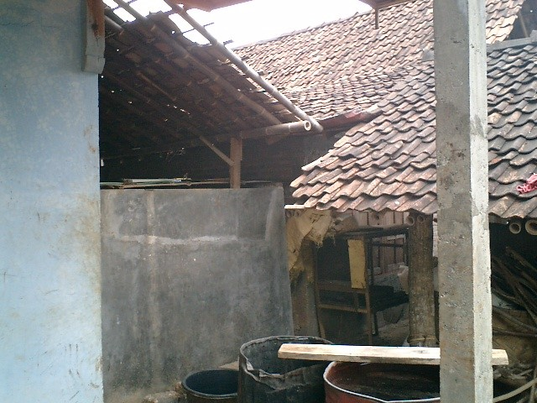

Gambar 21. Lokasi bak yang dekat dengan kandang ternak

Sarana pengangkutan menuju kandang biasanya menggunakan ember dan tanpa memperhitungkan akibatnya ember itu juga yang digunakan untuk mengambil air dengan cara ditimba. Contoh kejadian seperti itu sering terjadi dilapangan atau lokasi penelitian dan bukan tidak mungkin kotoran ternak akan berpindah ke dalam bak penampungan padahal kotoran ternak tersebut mengandung bakteri *Coli*. Penyebab lainnya akibat kesalahan penempatan bak adalah kemungkinan kotoran burung atau binatang lain karena bak penampungan berada di pepohonan, dedaunan yang jatuh pun juga akan masuk kedalam bak penampungan dan membusuk juga dapat memicu berkembangnya b*akteri Coli*. Akibat yang ditimbulkan dari perlakuan terhadap air hujan hasil tangkapan pada saat penyimpanan juga berpotensi tercemarnya air oleh b*akteri Coli* seperti tidak membuat penutup yang memadai kadang sama sekali tanpa penutup, dan kurang menjaga kebersihan pada saat pengambilan air dari bak. Kebiasaan masyarakat yang lain adalah memelihara ikan didalam bak penampungan air hujan dengan maksud menghilangkan jentik-jentik nyamuk. Mesipun jumlahnya tidak banyak tapi tetap saja menjadi penyebab tingginya kadar b*akteri Coli*. Dari keadaan seperti tersebut diatas yang sudah diprediksi sebelumnya, menjadi acuan penggunaan filter UV untuk di rangkai dengan filter karbon aktif sebagai alat treatment .

Grafik hubungan antara kecepatan aliran dengan efisiensi penurunan kadar total *coliform* adalah sebagai berikut :

98.472

99.473

99.842

98.4

98.6

98.8

99

99.2

99.4

99.6

99.8

100

0

0.002

0.004

0.006

0.008

**kec. aliran (m/s)**

**efisiensi (%)**

Gambar 22. Grafik hubungan antara kecepatan aliran dengan efisiensi penurunan kadar total *coliform*

Pada percobaan ini filter UV belum optimal cara kerjanya karena hanya mampu mencapai efisiensi tertinggi 99,842 % pada kecepatan aliran 0,006 m/s dari efisiensi yang diharapkan sebesar 100 %. Ada beberapa hal yang mungkin menjadi penyebab tidak maksimalnya proses desinfeksi oleh filter UV ini, yang pertama *trafo* yang digunakan untuk menyalakan lampu bukan yang jenis *true power* jadi kemungkinan lampu UV tersebut memancar dengan panjang gelombang yang tidak tetap dan berpengaruh dalam proses desinfeksi. Kedua, tabung yang digunakan sebagai filter seharusnya berbahan logam atau stainless steel dan dinding dalamnya mampu memantulkan cahaya UV tersebut, tetapi karena menggunakan pipa PVC maka bagian luarnya dicat supaya bagian dalamnya menjadi tidak transparan dan mampu memantulkan cahaya. Ketiga, botol sampel yang kurang rapat pada saat menutup kembali walau dilidahapikan terlihat dari hasil pengujian dengan kecepatan aliran 0,005 m/s efisiensinya lebih rendah dari kecepatan aliran 0,006 m/s begitu juga pada kecepatan aliran 0,004 m/s efisiensinya paling rendah dibandingkan dengan kecepatan aliran 0,005 m/s dan 0,006 m/s padahal secara teoritis dengan kecepatan aliran rendah berarti waktu detensi semakin lama dan waktu kontak sinar UV dan air juga semakin lama dan proses desinfeksi semakin efektif dibanding dengan kecepatan aliran yang lebih tinggi karena waktu detensinya juga semakin singkat. Hal tersebut kemungkinan terjadi karena percobaan pertama dilakukan dengan kecepatan aliran 0,004 m/s, kemudian kecepatan aliran 0,005 m/s, dan yang terakhir kecepatan aliran 0,006 m/s dengan demikian percobaan pertama paling lama berada didalam botol sampel dan kemungkinan terpapar polutan lagi dari luar cukup besar di samping faktor- faktor tersebut diatas. Dari hasil pengujian terlihat bahwa filter UV belum optimal menghilangkan kandungan total *coliform*

sehingga air hujan tersebut belum memenuhi persyaratan sebagai air minum.

Secara keseluruhan filter karbon aktif granular dan UV hanya mampu menurunkan kadar mangan sehingga air hujan pada bak PAH memenuhi persyaratan sebagai air minum sesuai KepMenKes 907 tahun 2002.

Tabel 12 Efisiensi filter karbon aktif dan UV dalam menurunkan konsentrasi polutan air hujan pada bak PAH

|  |  |  |  |  |
| --- | --- | --- | --- | --- |
| **parameter** | **inlet** | **kecepatan aliran (m/s)** | **outlet** | **efisiensi**  **(%)** |
| kekeruhan | 90,556 NTU | 0,004 | 68,121NTU | 24,775 |
|  |  | 0,005 | 48,727 NTU | 46,191 |
|  |  | 0,006 | 110,047 NTU | -22,074 |
| mangan | 0,389 mg/l | 0,004 | 0,02 mg/l | 94,859 |
|  |  | 0,005 | 0,017 mg/l | 95,630 |
|  |  | 0,006 | 0,012 mg/l | 96,915 |
| zat organik | 71,817mg/l | 0,004 | 15.12 mg/l | 78,946 |
|  |  | 0,005 | 11,37 mg/l | 84,168 |
|  |  | 0,006 | 8 mg/l | 88,861 |
| total coliform | 1898 MPN/100ml | 0,004 | 29 MPN/100ml | 98,472 |
|  |  | 0,005 | 10 MPN/100ml | 99,473 |
|  |  | 0,006 | 3 MPN/100ml | 99,842 |

Sumber : Data primer mei 2007

## 4.5 Metode PAH di desa Hargosari

Penampungan air hujan(PAH) di desa Hargosari merupakan salah satu bangunan yang harus dimiliki warga masyarakat desa Hargosari, jika tidak mau kekurangan air terutama saat musim kemarau. Ukuran PAH tergantung dengan kemampuan ekonomi dan ketersediaan lahan yang dimiliki masing- masing warga masyarakat. Hampir 90% warga masyarakat desa Hargosari memiliki bak PAH dirumahnya masing-masing. Struktur bangunan PAH yang paling lazim adalah terbuat dari pasangan batu padas, pasir dan semen. Bentuk PAH rata-rata persegi panjang dan dua per tiga bagian berada di bawah permukaan tanah. Seperti pada gambar 23 berikut ini :

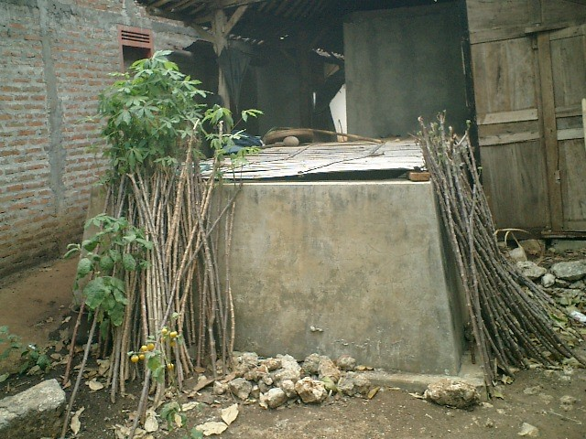

Gambar 23 Bentuk PAH yang banyak di aplikasi oleh masyarakat desa Hargosari

Bentuk PAH seperti gambar 23 diatas merupakan pilihan banyak warga masyarakat karena ekonomis. Batu padas banyak terdapat di sekitar pemukiman sehingga tidak terlalu mahal membuat pilihan bentuk PAH seperti gambar 23 banyak di aplikasi. Permukaan bagian dalam PAH dibuat lebih halus dengan acian semen untuk mempermudah saat menguras air hujan, tapi pada prakteknya PAH jarang dikuras karena air hujan yang ditampung masih bisa dimanfaatkan sehingga jika belum benar-benar habis PAH tidak akan dikuras. Dari hasil observasi di lokasi penelitian air hujan memang sengaja disisakan sedikit agar permukaan dasar PAH tidak retak pada saat musim kemarau karena panas dan pemuaian tanah pada dasar PAH. Pada PAH dengan ukuran besar seperti yang digunakan airnya sebagai sampel pada penelitian ini tidak dilakukan pengurasan bak secara berkala karena air hujan tersedia hingga musim hujan berikutnya jadi PAH selalu terisi dengan air hujan.

Air hujan yang ditampung pada PAH dikumpulkan dengan memanfaatkan atap rumah sebagai alat penangkapan dan melalui talang air hujan akan dialirkan menuju PAH. Talang yang digunakan rata-rata menggunakan seng seperti pada gambar 24 berikut:

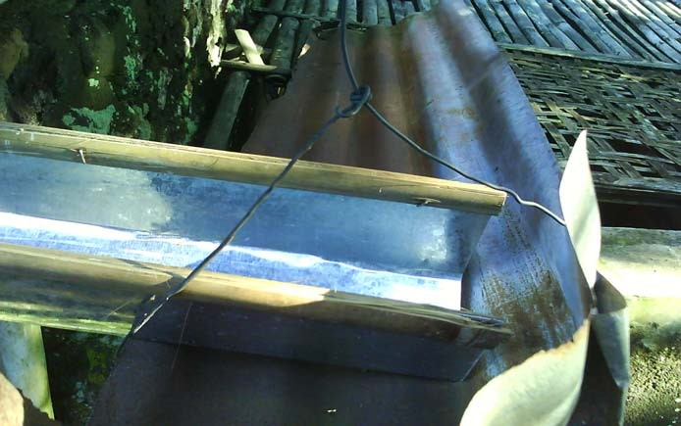

Gambar 24 Talang air dari bahan seng.

Seng banyak digunakan sebagai talang karena mudah dibentuk (fleksibel) dan banyak dijual di pasaran dengan masa pakai juga lama, tetapi seng tidak tahan terhadap korosi dan cuaca sehingga mudah berkarat. Talang juga dapat memanfaatkan struktur rumah tinggal dengan menggunakan beton seperti pada gambar 25 berikut :

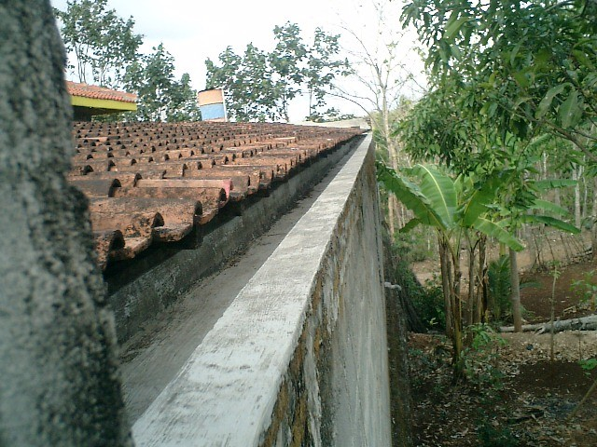

Gambar 25 Talang dengan bahan beton

Talang dengan bentuk seperti pada gambar 25 diatas cukup tahan terhadap korosi dan perubahan cuaca, tetapi memiliki kelemahan dalam hal menjaga kebersihannya karena tidak fleksibel bentuknya.

Selain bentuk PAH dan talang yang digunakan oleh masyarakat Hargosari seperti di bahas di atas ada bentuk lain PAH yang juga terdapat di desa Hargosari yaitu :

1. PAH yang dilengkapi dengan atap sehingga tidak perlu mengalirkan air hujan dari atap rumah. PAH seperti ini merupakan bantuan dari pemerintah yang sudah dilengkapi dengan saringan kerikil sebelum air hujan masuk ke dalam PAH. Hanya sekarang kondisinya tidak terawat

dan mungkin tinggal satu-satunya di desa Hargosari yang masih bisa digunakan.

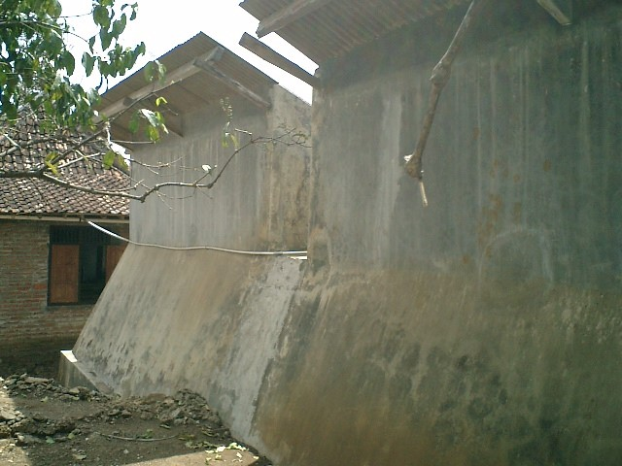

Gambar 26 PAH yang dilengkapi dengan atap

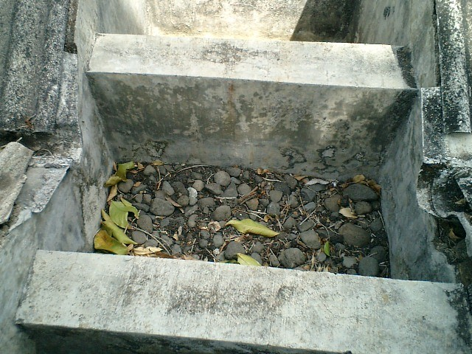

Gambar 27 Saringan kerikil sebelum air hujan masuk PAH yang sudah

tidak terawat.

1. PAH yang struktur bangunannya berada di bawah permukaan tanah. PAH seperti ini dibuat karena keterbatasan lahan pekarangan sehingga dengan ditutup beton pada bagian atasnya bisa dimanfaatkan sebagai halaman. Seperti pada gambar 28 berikut ini :

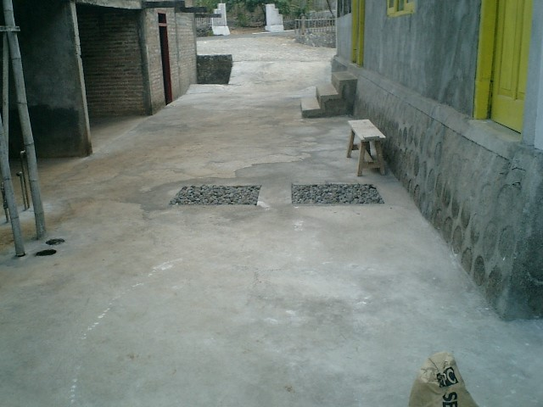

Gambar 28 PAH dengan struktur di bawah permukaan tanah 1.

Untuk PAH seperti diatas atau pada penelitian ini digunakan sebagai sampel 3 air hujan berasal dari atap rumah, tetapi ada yang memanfaatkan limpasan dari tanah seperti gambar 29 berikut :

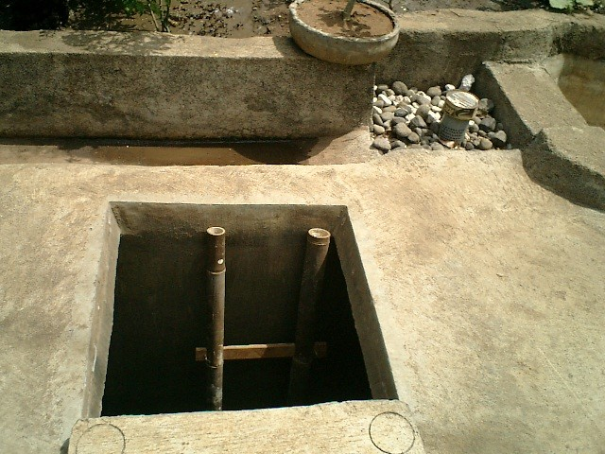

Gambar 29 PAH dengan struktur di bawah permukaan tanah 2.

## 4.6 Kuantitas dan Kontinyuitas bak PAH

### 4.6.1 Kuantitas bak PAH

Pada penelitian ini air yang digunakan sebagai sampel berasal dari bak PAH yang mampu memenuhi kebutuhan air pemiliknya selama satu tahun artinya pada musim kemarau masih terdapat persediaan air yang cukup sampai masuk pada musim hujan berikutnya. Rata-rata memiliki ukuran yang cukup besar atau dengan ukuran yang tidak terlalu besar tetapi jumlah pengguna airnya sedikit.

Untuk lebih jelasnya dapat dilihat pada tabel 11 berikut :

Tabel 13 Ukuran dan jumlah pengguna air bak PAH

|  |  |  |  |  |
| --- | --- | --- | --- | --- |
| **Bak** | **p x l x t**  **(m)** | **Volume**  **(m³)** | **Jumlah pemakai ai**r | **Ukuran atap(m)** |
| PAH 1 | 3 x 2,5 x 3 | 22,5 | 1 orang + ternak | 8 x 15 |
| PAH 2 | 3,5 x 3 x 3 | 31,5 | 2 orang + ternak | 12 x 8 |
| PAH 3 | 8 x 3,5 x 3 | 84 | 100 orang/hari | 2.5 x 14 |
| PAH 4 | 9 x 4 x 2 | 72 | 2 orang | 12 x 6 |
| PAH 5 | 9 x 3 x 3 | 81 | 4 orang | 15 x 8 |

Sumber : Data primer 2008

Dengan rata-rata musim kemarau selama 5,5 bulan, penggunaan air selama musim kemarau di asumsikan sebesar 50 liter/orang/hari dan 20 liter/hari untuk ternak maka bak PAH masih dapat memenuhi kebutuhan air pemiliknya.

Sebagai contoh perhitungan pada bak PAH 1 sebagai berikut :

* Volume bak PAH = 22,5 m³ = 22500 liter ( Vb )
* Curah hujan tahun 2007 = 1615 mm ( R )
* Asumsi konsumsi air di musim hujan = 100 liter/hari
* Jumlah hari pada musim hujan = 195 hari ( hh )
* Kebutuhan air pada musim hujan

= 100 liter/hari x 195 hari

= 19500 liter = 19,5 m³ ( h )

* Asumsi konsumsi air di musim kemarau = 70 liter/hari
* Jumlah hari pada musim kemarau = 165 hari ( hk )
* Kebutuhan air untuk musim kemarau

= 70 liter/hari x 165 hari

= 11550 liter = 11,55 m³ ( k )

* Luas atap yang dibutuhkan

*h* +*Vb* 19,5+ 22,5

= *1000 = *1000

*R* 1615

= 26,006 m² = 27 m² (dengan ukuran atap 8 m x 15 m berarti mencukupi kebutuhan air selama 1 tahun).

### 4.6.2 Kontinyuitas bak PAH

Secara teoritis kuntinyuitas penyediaan air hujan pada bak PAH cukup baik untuk memenuhi kebutuhan air masyarakat desa Hargosari pada khususnya pemilik bak PAH yang digunakan sebagai sampel pada penelitian ini. Dari pengamatan di lokasi penelitian, dan wawancara dengan pemilik menjelaskan bahwa bak PAH miliknya selalu terisi penuh saat musim hujan sehingga dapat dimanfaatkan secara maksimal untuk memenuhi kebutuhan air sehari-hari.

Lain halnya jika terjadi permasalahan secara teknis seperti kondisi talang yang tidak memadahi menyalurkan air hujan ke dalam bak PAH, terjadi kebocoran pada bak, dan pemanfaatan atap rumah sebagai area tangkapan air hujan tidak maksimal akan berpengaruh terhadap jumlah tangkapan air hujan. Kejadian tersebut terjadi pada masyarakat Hargosari karena kurangnya pengetahuan mengenai sistem pemanenan air hujan.

**BAB V**

**KESIMPULAN DAN SARAN**

## 5.1 Kesimpulan

Dengan melihat hasil penelitian dan pembahasan maka dapat ditarik kesimpulan yang didasarkan pada tujuan penelitian adalah sebagai berikut :

1. Air hujan yang berada pada bak PAH tidak masuk kriteria sebagai air minum tetapi hanya dapat dijadikan sebagai air bersih saja. Ada beberapa parameter yang menjadikan air hujan tersebut tidak layak sebagai air minum karena melebihi batas maksimal menurut Kepmenkes 907 tahun 2002 yaitu : kekeruhan, mangan, zat organik dan total *coliform*.
2. Kadar kekeruhan tertinggi adalah 90,556 NTU, mangan 0,389 mg/l, zat organik 71,817 mg/l, dan total coliform >1898 MPN/100ml.
3. Filter karbon aktif dan UV dengan variasi kecepatan aliran dan waktu operasi 30 menit belum mampu secara maksimal dalam menurunkan kadar kekeruhan, zat organik dan total *coliform* tetapi mampu menurunkan kadar mangan sehingga memenuhi syarat sebagai air minum.

## 5.2 Saran

1. Perlu ada treatment terhadap air hujan sebelum masuk bak tampungan sehingga dapat meminimalisir kandungan polutan yang terdapat pada air hujan baru setelahnya dipasang filter karbon aktif dan UV, selain itu perlu adanya perbaikan perlakuan terhadap bak PAH menyangkut kebersihan, perlindungan terhadap kontaminan dari luar dan pada

84

proses penangkapan air hujan termasuk peralatan pelengkap seperti talang dan sebagainya.

1. Bagi peneliti berikutnya yang ingin mengkaji kualitas air hujan pada bak PAH dengan waktu penyimpanan lebih dari 4 bulan, diharapkan lebih memfokuskan penelitian pada penyebab buruknya kualitas air hujan pada PAH, berasal dari air hujan itu sendiri atau pada saat penangkapan maupun penyimpanan.
2. Perlu adanya penelitian mengenai perbaikan kualitas air hujan pada PAH tanpa treatment dikarenakan pada penelitian ini belum menguji kualitas air hujan yang langsung sebagai perbandingan kualitas dengan air hujan pada PAH, misalnya memperbaiki sistem penangkapan dan penyimpanan air hujan sehingga bisa lebih mudah di aplikasi oleh masyarakat.
3. Bagi masyarakat desa Hargosari yang kebutuhan airnya menggunakan air hujan sebaiknya memperbaiki sistem pemanenan dan penyimpanan air hujan karena air bersih merupakan aset yang sangat berharga tetapi sampai saat ini belum diperhatikan secara serius. Dengan perlakuan yang benar kemungkinan besar air hujan memenuhi syarat sebagai air minum.

**DAFTAR PUSTAKA**

Achmad R, 2004, ”*Kimia Lingkungan*”, Andi Offset, Universitas Negeri Jakarta.

Alearts G, Sri S S, 1984, ”*Metode Penelitian Air*”, Usaha Nasional, Surabaya.

Aryanti, 2004, ”*Penurunan Kekeruhan dan Bacteri Escherichia coli Pada Air*

*Hujan Tersimpan Dengan Menggunakan Saringan Pasir*”, Jurusan

Teknik Lingkungan, Fakultas Teknik Sipil Dan Perencanaan, UII, Jogjakarta.

Anonim, 2002, ”*Keputusan Meneri Kesehatan Republik Indonesia Nomor 907/Menkes/SK/VII/2002 Tentang Syarat-Syarat Dan Pengawasan Kualitas Air Minum*”, Jogjakarta.

Anonim, 2008, ”*Keadaan Curah Hujan Kabupaten Gunungkidul*”, Dinas

Pertanian Kabupaten Gunungkidul, Jogjakarta.

Anonim, 2008, ”*E-Learning Geografi Lingkungan*”, Universitas Negeri Malang, www.malang.ac.id.

Anonim, 2008, *www.geocities.com.*

Harry, 2006, ” *Keracunan Nitrit-Nitrat*”, *klikharry.files.wordpress.com*.

Haryoto, 1995, ”*Membuat Bak Bambu Semen*”, Kanisius, Jogjakarta.

Hanum F, 2002, ” *Proses Pengolahan Air Sungai Untuk Keperluan Air Minum*”,

Jurusan Teknik Kimia, Fakultas Teknik, Universitas Sumatera Utara, *www.library.usu.ai.id*.

Meilita T S, Tuti S S, 2003, ” *Arang Aktif (Pengenalan Dan Proses Pembuatannya)*”, Jurusan Teknik Industri, Fakultas Teknik, Universitas Sumatera Utara, *www.library.usu.ac.id*.

Metcalf & Eddy, 1991, ”*Wastewater Engineering Treatment : Disposal, And Reuse*”, Third Edition, McGraw-Hill, New York.

Nardell E A, 2006, *UV* *Air Cleaner & Ultraviolet Water Purifiers For Health*”,

Havard Medical Scholl, *www.americanair&water.com*

86

Pohan Hg, Christiana S, Rianti W, ” *Pengaruh Suhu Dan Konsentrasi Natrium Hidroksida Pada Pembuatan Karbon Aktif Dari Sekam Padi*”,

Jakarta : Balai Pengembangan Khemurgi Dan Aneka Industri Balai Besar Penelitian Dan Pengembangan Indusri Hasil Pertanian (BBIHP), *www.deprin.go.id.htm*.

Reynold T D, 1982, ”*Unit Operation And Process In Environmental Engineering*”, Wods Worth Inc, A&M Univercity Texas.

Santotris M, 2004, ”*Pengaruh Jenis Dan Bahan Pengaktif Terhadap Sifat Dan Kualitas Arang Aktif Dari Buah Tusam (Pinus Merkusii)*”, Jurusan

Teknologi Hasil Hutan, Fakultas Kehutanan, UGM.

Siregar M B E, 2005, ”*Pencemaran Udara,Respon Tanaman Dan Pengaruhnya*

*Pada Manusia*”, Fakultas Pertanian Universitas Sumatera Utara, *www.library.usu.ac.id*.

Soemarwoto O, 1992, ”Indo*nesia Dalam Kancah Isu Lingkungan Global*”, PT

Gramedia Pustaka Umum, Jakarta.

Sutrisno T, 1996, ”*Teknologi Penyediaan Air Bersih*”, Rineka Cipta, Jakarta.

Suripin, 2002, ” *Pelestarian Sumber Daya Tanah Dan Air*”, Andi, Jogjakarta.

Tjokrokusumo KRT, 1995, ”*Pengantar Konsep Teknologi Bersih Khusus Pengelolaan Dan Pengolahan Air Bersih*”, STTL YLH, Jogjakarta.

Torres E, 2006, ”*Rainwater Harvesting From Rooftop Catchments*”, www.oas.org.

Wahid N E, 2006, ”*Pengaruh Variasi Ketebalan Karbon Aktif Granular (Arang*

*Tempurung Kelapa) Terhadap Penurunan Kandungan Fe Dan Mn Dalam Air Tanah*”, Jurusan Teknik Lingkungan, Fakultas Teknik Sipil Dan Perencanaan, UII, Jogjakarta.

Waluyo L, 2005, ”*Mikrobiologi Lingkungan*”, UMM Press, Malang.

Winarno F G, 1996, ”*Air Untuk Industri Pangan*”, PT Gramedia, Jakarta.